Міністерство освіти і науки України
Харківський національний університет імені В. Н. Каразіна
Факультет комп’ютерних наук
Кафедра теоретичної та прикладної системотехніки

«Затверджую»
Зав. кафедри теоретичної та
прикладної системотехніки
_____________ д.т.н., проф. С. І. Шматков
«___» ________ 2023 р

Пояснювальна записка
до кваліфікаційної роботи
бакалавра
на тему: «Телеграм бот для обробки та структурування даних приватного
бізнесу»

Захищено на засіданні  Атестаційної комісії № 40  протокол № __ від __.06.2023 р.  Оцінка _____ / ______________  Голова Атестаційної комісії  ________________ Скоб Ю. О.  (підпис) (прізвище та ініціали) | Виконав:  студент 4 курсу, групи КІ– 41  Галузь знань: 12 – Інформаційні технології  Спеціальність: 123 – «Комп’ютерна інженерія»    Стрибак Анатолiй Костянтинович  Керівник:    старший викладач кафедри ТПС  Павлов Анатолій Миколайович  Рецензент:  Доцент кафедри безпеки інеформаційних систем та технологій  Колованова Євгенія Павлівна

Харків – 2023

АНОТАЦІЯ

Пояснювальна записка до кваліфікаційної роботи бакалавра складається зі вступу, трьох розділів, висновків, списку використаних джерел і двох додатків. Загальний обсяг роботи складає 60 сторінки, із яких 53 сторінок основної частини з 12 рисунком, 9 таблицями, 10 найменуваннями списку використаних джерел та чотирма додатками.
Мета роботи є розробка телеграм бота який шляхом збору, аналізу даних та генерації звітів допоможе приватному бізнесу працювати з великим обсягом даних з їх телеграм каналів.
Об’єкт дослідження – розробка методів та алгоритмів для структурування даних які отримуємо, з метою подальшого зручного їх використання та аналізу.
Предмет дослідження – дослідження питань ефективності та безпеки роботи телеграм бота при обробці та структуруванні даних приватного бізнесу, включаючи швидкість відповіді, обробку великих обсягів даних, захист конфіденційної інформації тощо.
Визначення набору функцій та можливостей, які має мати телеграм бот для ефективної обробки та структурування даних приватного бізнесу, такі як збір, фільтрація, аналіз, збереження даних, надання звітів тощо.
Область застосування – одержаний продукт є головним механізмом у конкретному приватному бізнесі для точного збору даних та подальшого аналізу. Ідея та функціонал продукту може широко застосовуватися в будь-яких інших компаніях, яким необхідно обробляти дані з телеграм.
Ключові слова: Telegram Bot, Telegram Channel, збір даних, генерація звітів, API.

ABSTRACT

The explanatory note to the bachelor's thesis consists of an introduction, three sections, conclusions, a list of used sources and two appendices. The total volume of the work is XXX pages, of which XXX pages of the main part with XXX figures, XXX tables, XXX names of the list of used sources and four appendices.
The goal of the qualification work is the development of a Telegram bot that, by collecting, analyzing data and generating reports, will help private businesses work with a large amount of data from their Telegram channels.
The object of research is the development of methods and algorithms for structuring the data we receive, with the aim of further convenient use and analysis.
The subject of the research is the study of the effectiveness and safety of Telegram bots in the processing and structuring of private business data, including response speed, processing of large volumes of data, protection of confidential information, etc.
Defining the set of functions and capabilities that a Telegram bot should have for efficient processing and structuring of private business data, such as collection, filtering, analysis, data storage, reporting, etc.
The Scope is the resulting product is the main mechanism in a specific private business for accurate data collection and further analysis. The idea and functionality of the product can be widely used in any other companies that need to process data from telegrams.
Keywords: Telegram Bot, Telegram Channel, data collection, report generation, API.

ЗМІСТ
ПЕРЕЛІК СКОРОЧЕНЬ І УМОВНИХ ПОЗНАЧЕНЬ 5
ВСТУП 6
РОЗДІЛ 1. АНАЛІЗ РОБОТИ ТЕЛЕГРАМ БОТІВ ТА ТА ЇХ РОЛЬ ПРИ ОБРОБЦІ ДАНИХ ПРИВАТНОГО БІЗНЕСУ 8
1.1 Аналіз функціональності телеграм ботів. 8
1.2 Оцінка ефективності функцій телеграм ботів. 15
1.3 Дослідження структури та організації даних в компаніях. 19
1.4 Аналіз питань безпеки та конфіденційності даних у контексті використання телеграм ботів та структури даних компаній. 23
РОЗДІЛ 2. СПОСОБИ АНАЛІЗУ І ОБРОБКИ ДАНИХ З ДОПОМОГЮ ТЕЛЕГРАМ БОТА. 28
2.1 Визначення потреб та функціональності. 28
2.2 Вивчення різноманітних способів отримання та обробки даних з використанням телеграм бота. 31
2.3 Визначення найбільш підходящих методів для конкретного випадку використання. 35
2.4 Розробка алгоритмів для автоматизації процесів обробки даних з мінімальною участю користувача. 40
РОЗДІЛ 3. РОЗРОБКА ТА ТЕСТУВАННЯ ТЕЛЕГРАМ БОТА ДЛЯ ЗБОРУ І ОБРОБКИ ДАНИХ 44
3.1 Проектування архітектури бота, вибір потрібних функцій та інтерфейсу користувача. 44
3.2 Розроблення програмного коду для телеграм бота з урахуванням встановлених вимог та проектування. 48
3.3 Реалізація функціональності збору, обробки та збереження даних. 51
3.4 Проведення різних видів тестування для перевірки функціональності та стабільності. 55
ВИСНОВОК 60
СПИСОК ВИКОРИСТАНИХ ДЖЕРЕЛ 61
ДОДАТКИ 62
Додаток А 62
Додаток Б 64
Додаток В 67
Додаток Г 72

ПЕРЕЛІК СКОРОЧЕНЬ І УМОВНИХ ПОЗНАЧЕНЬ
API - Application Programming Interface;
REST - Representational State Transfer;
CRM - Customer relationship management;
JSON RPC - JavaScript Object Notation Remote Procedure Call;
ERP - Enterprise resource planning;
AWS - Amazon Web Services;
JS - JavaScript;
PHP - Hypertext Preprocessor;
GMT - Greenwich Mean Time;

ВСТУП
У сучасному світі розвиток технологій і автоматизація процесів стають все більш важливими для приватних бізнесів. Однією з потужних інструментів, що надають широкі можливості для обробки та структурування даних, є телеграм боти. Тема дипломної роботи полягає у розробці та використанні телеграм бота для обробки та структурування даних приватного бізнесу.
Ключовими поняттями в цій роботі є структурування, аналіз, збір та обробка даних. Структурування даних передбачає організацію інформації у зручну форму, що дозволяє легко здійснювати подальший аналіз та використання. Аналіз даних дозволяє отримувати розуміння зібраних даних, що може бути корисним для прийняття рішень в приватному бізнесі. Збір та обробка даних стають ключовими етапами процесу, оскільки саме на цих етапах вирішується якість та достовірність даних, які будуть використовуватися в бізнесі.
Телеграм, як популярний месенджер, пропонує різноманітні можливості для роботи з даними, особливо через використання каналів та ботів. Завдяки каналам можна створювати простори для обміну інформацією та спілкування, а боти надають можливість автоматизувати процеси збору, обробки та структурування даних через взаємодію з повідомленнями у каналах.
Метою даної дипломної роботи є розробка та реалізація телеграм бота для ефективної обробки та структурування даних приватного бізнесу. Результати дослідження та розробки можуть мати важливе значення для вдосконалення процесів управління даними та прийняття рішень у бізнесі.
Актуальність теми "Телеграм бот для обробки та структурування даних приватного бізнесу" надзвичайно висока в сучасному глобальному бізнес-середовищі. За останні роки приватний бізнес стикнувся з необхідністю ефективної обробки, аналізу та структурування даних для прийняття обґрунтованих рішень.
Одним з головних завдань приватного бізнесу є збір та обробка великих обсягів даних. Ефективне управління цими даними стає важливою складовою успішності бізнесу. Таким чином, існує потреба в інструменті, який допоміг би приватному бізнесу збирати, обробляти та структурувати дані зручним та автоматизованим способом.
Використання телеграм бота для цілей обробки та структурування даних має численні переваги. Телеграм є популярною месенджерською платформою зі значним користувацьким базисом. Телеграм боти надають можливість автоматизувати процеси збору даних та спрощують їх обробку шляхом взаємодії з повідомленнями в каналах. Це забезпечує зручний і швидкий доступ до актуальних даних, сприяє швидкому аналізу та прийняттю рішень у реальному часі.
Окрім того, розвиток технологій штучного інтелекту, навчання з підсиленням та обробки природної мови, дозволяє створити потужні алгоритми для розуміння та обробки повідомлень, що надходять до телеграм бота. Це відкриває безліч можливостей для автоматичної обробки та аналізу даних, виявлення трендів, розпізнавання патернів та виявлення аномалій.
Отже, розробка та використання телеграм бота для обробки та структурування даних приватного бізнесу є актуальною та перспективною темою, яка може принести значний внесок у покращення ефективності та прийняття обґрунтованих рішень в бізнес-середовищі.

РОЗДІЛ 1. АНАЛІЗ РОБОТИ ТЕЛЕГРАМ БОТІВ ТА ТА ЇХ РОЛЬ ПРИ ОБРОБЦІ ДАНИХ ПРИВАТНОГО БІЗНЕСУ

Аналіз функціональності телеграм ботів.
У сучасному цифровому світі інформаційні технології швидко розвиваються, надаючи нові можливості для автоматизації процесів та полегшення спілкування. Одним із інноваційних засобів комунікації є телеграм боти - програмні агенти, які діють в месенджері Telegram та здатні взаємодіяти з користувачами.
Телеграм боти здобули значну популярність завдяки своїм функціональним можливостям. Вони можуть надавати інформацію, виконувати різноманітні завдання та навіть взаємодіяти з іншими сервісами та додатками. Завдяки простому та зрозумілому інтерфейсу, користувачі можуть отримувати швидкі відповіді на запитання, замовляти товари або послуги, слідкувати за новинами та багато іншого. Телеграм боти є потужними інструментами для автоматизації бізнес-процесів, забезпечуючи ефективність та економію часу.
Однією з ключових переваг телеграм ботів є їх універсальність та доступність. Вони працюють на різних платформах та пристроях, що дозволяє користувачам взаємодіяти з ними за будь-яких умов. Багато компаній та організацій використовують телеграм ботів для покращення своїх послуг, надання підтримки клієнтам та автоматизації рутинних завдань.
Проте, разом із зростанням популярності телеграм ботів виникають і виклики, пов'язані з їх розробкою та впровадженням. Розробка ботів вимагає глибокого розуміння функціональних можливостей месенджера Telegram та програмування. При впровадженні телеграм ботів також потрібно враховувати аспекти безпеки та конфіденційності даних, щоб забезпечити захист інформації користувачів.
Майбутнє телеграм ботів виглядає досить перспективним. З розвитком штучного інтелекту та машинного навчання, телеграм боти стають ще більш інтелектуальними та адаптивними. Вони можуть навчатися на основі даних та покращувати свою продуктивність з часом. Також можна очікувати зростання використання телеграм ботів у різних сферах, від бізнесу та фінансів до охорони здоров'я та освіти.
Отже, телеграм боти є важливими та перспективними інструментами в цифровій епохи. Вони надають зручний та ефективний спосіб взаємодії з користувачами, полегшуючи процеси комунікації та автоматизації. Розробка та використання телеграм ботів має великий потенціал для розвитку бізнесу та покращення якості послуг, що робить їх актуальними та перспективними у сучасному світі.
Функції автоматичної відповіді
Аналізуючи функції автоматичної відповіді телеграм ботів, варто розглянути різні типи автоматичних відповідей. Перш за все, текстові повідомлення є найбільш поширеним типом автоматичних відповідей. Вони дозволяють передавати текстову інформацію, включаючи загальну інформацію, відповіді на типові запитання, посилання на статті або ресурси та багато іншого.
Окрім текстових повідомлень, телеграм боти можуть використовувати графічні елементи для автоматичної відповіді. Це може бути у вигляді кнопок з популярними запитаннями або вибору опцій, які спрощують процес комунікації та надають користувачам швидкі варіанти відповідей. Графічні елементи можуть також використовуватися для надання додаткової інформації, наприклад, графіків, схем або фотографій.
Ще одним важливим аспектом функцій автоматичної відповіді є можливість відправки файлів. Телеграм боти можуть надсилати документи, фотографії, відео або аудіофайли, що дозволяє надати користувачам додаткову інформацію або розширити можливості комунікації.
Для визначення найбільш ефективних методів автоматичної відповіді варто провести аналіз та експерименти. Важливо зрозуміти потреби користувачів та їх очікування від автоматичних відповідей. При цьому необхідно забезпечити якість та точність наданої інформації, а також враховувати можливості та обмеження технології телеграм ботів.
Отже, функції автоматичної відповіді телеграм ботів відкривають нові можливості для ефективної комунікації та надання інформації користувачам. Аналізуючи різні типи автоматичних відповідей, таких як текстові повідомлення, графічні елементи та відправка файлів, можна визначити найбільш ефективні методи, які забезпечать задоволення потреб користувачів та покращать процес комунікації.
Обробка команд користувача
Обробка команд користувача в телеграм боті є одним з ключових етапів взаємодії з користувачем та забезпечення правильного функціонування бота. Цей процес включає в себе аналіз та обробку різних типів команд та інструкцій, що надходять від користувача через інтерфейс телеграм бота. Розуміння та ефективна обробка цих команд є критичними для забезпечення зручного та ефективного взаємодії з ботом.
Першим кроком у обробці команд є розпізнавання та інтерпретація вхідних даних. Різні типи команд можуть надходити у різних форматах, таких як текстові команди, кнопки або використання елементів керування. Вивчення та аналіз цих типів команд дозволяє розробникам ботів створити відповідні алгоритми обробки, які допомагають розпізнати та розуміти команди користувача.
Таблиця 1.1 надає приклади різних типів команд, які можуть надходити від користувачів телеграм бота. Кожен тип команди має свій опис і приклад, який ілюструє, як ця команда може виглядати. Аналіз та ефективна обробка цих команд допомагають забезпечити правильне функціонування телеграм бота та зручну взаємодію з користувачами.

Таблиця 1.1
Аналіз та обробка команд користувача в телеграм боті
Тип команди | Опис | Приклад
Текстова команда | Команда, введена у текстовому форматі | /start, /help, /search
Кнопкова команда | Команда, вибрана за допомогою кнопки | Вибір "Додати товар" у списку кнопок
Параметризована команда | Команда з передачею параметрів | /order 12345, /setlanguage uk
Команда з додатковими вкладеними елементами | Команда, що включає в себе вкладені меню, кнопки або клавіатуру | Вибір "Переглянути деталі" у вкладеному меню
Аудіо команда | Голосовий запис, що розпізнається ботом | Голосовий запис з текстом "Запустити процес"

Текстові команди є найбільш поширеним типом команд, що надходять до телеграм бота. Вони можуть містити різноманітну інформацію, від простих запитів до складних інструкцій. Для ефективної обробки таких команд розробники використовують алгоритми обробки тексту, такі як аналіз ключових слів, синтаксичний розбір або використання природної мови.
Крім текстових команд, телеграм боти також можуть надавати кнопки та інші елементи керування для спрощення взаємодії з користувачами. Це можуть бути кнопки з попередньо визначеними командами або іншими опціями вибору. Використання таких елементів керування полегшує процес взаємодії та зменшує ймовірність помилок при введенні команд.
Оцінка ефективності обробки команд та визначення можливостей для покращення цього процесу є важливою складовою розробки телеграм бота. Це включає в себе аналіз часу відгуку на команди, точність розпізнавання команд, зручність використання інтерфейсу та можливості автоматизації обробки команд. На основі такого аналізу можна розробити стратегії для поліпшення швидкості, точності та зручності взаємодії з користувачем.
Протоколи зв'язку та передачі даних
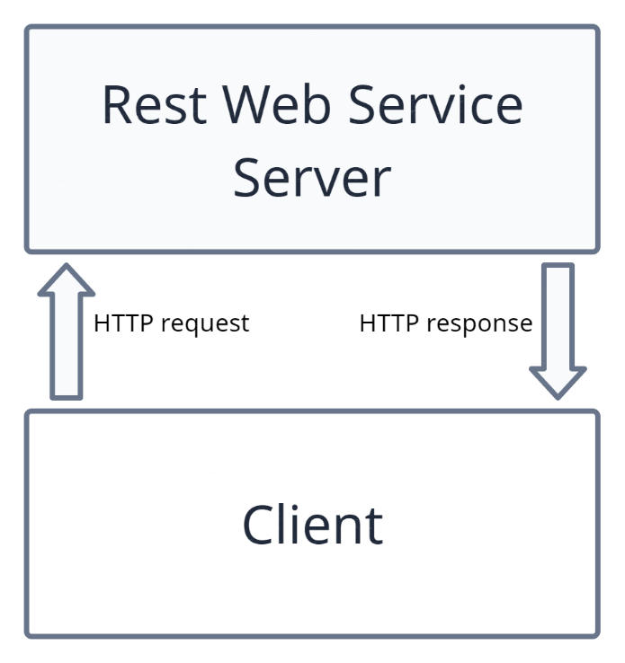
Під час інтеграції телеграм ботів зі сторонніми сервісами необхідно враховувати використовувані протоколи зв'язку та способи передачі даних. Наприклад, можливо використовувати REST API, JSON-RPC або інші протоколи для взаємодії між ботом та іншими системами. Важливо враховувати сумісність між протоколами та забезпечити правильну передачу даних між ними. Рис 1.1 Показує як взаємодіє клієнт та сервер використовуючи синхронний зв'язок REST API.
Рис. 1.1 Схема синхронного зв’язку REST API.
Взаємодія з іншими системами
Інтеграція телеграм ботів зі сторонніми сервісами вимагає вивчення взаємодії з іншими системами та додатками. Наприклад, бот може отримувати дані з зовнішніх сервісів або передавати їх для обробки. Важливо визначити необхідні дані для передачі, способи обміну даними та обробки отриманих результатів.
Потенційні переваги і обмеження
Інтеграція зі сторонніми сервісами може мати ряд переваг для телеграм ботів. Наприклад, це може дозволити розширити функціональність бота шляхом отримання додаткової інформації або доступу до додаткових сервісів. Однак, така інтеграція також може мати обмеження, пов'язані з технічними обмеженнями сторонніх сервісів або заборонами щодо використання їх API.
Типи сповіщень у телеграм ботів
- Повідомлення: Повідомлення є основним способом взаємодії телеграм ботів з користувачами. Вони можуть бути текстовими, включати зображення, аудіо- або відеофайли. Повідомлення дозволяють ботам передавати різноманітну інформацію та отримувати відповіді від користувачів.
- Оновлення: Оновлення дозволяють телеграм ботам надсилати інформацію про події або зміни, які відбуваються в режимі реального часу. Це можуть бути оновлення стану операцій, нагадування про події, повідомлення про зміни в системі тощо. Оновлення дозволяють підтримувати користувачів в курсі подій та актуальної інформації.
- Підписки: Підписки дозволяють користувачам отримувати регулярні оновлення від телеграм ботів на підставі їх вибору. Наприклад, користувач може підписатися на отримання новин, розсилку акційних пропозицій або оновлень з конкретної галузі. Підписки забезпечують постійний потік інформації та сприяють залученню користувачів до активної взаємодії з телеграм ботом.
Взаємодія телеграм ботів з каналами
- Публікація в каналах: Телеграм боти можуть публікувати повідомлення та оновлення в спеціальних каналах, які призначені для масової розсилки інформації. Це дозволяє ботам доставляти повідомлення до великої аудиторії, такої як підписники каналу, безпосередньо забезпечуючи їх взаємодію з користувачами.
- Отримання даних з каналів: Телеграм боти можуть отримувати дані з каналів, наприклад, зчитувати та аналізувати повідомлення в каналах. Це відкриває можливості для отримання актуальної інформації, моніторингу конкурентів або аналізу галузі.
- Взаємодія з користувачами через канали: Канали також можуть слугувати майданчиком для взаємодії телеграм ботів з користувачами. Боти можуть отримувати повідомлення та команди від користувачів через канали і надсилати їм відповіді. Це створює зручні умови для спілкування та обміну інформацією між ботами та користувачами.
Таблиця 1.2 висвітлює переваги використання телеграм ботів у сфері обробки даних приватного бізнесу. Кожна перевага має свій опис, що допомагає зрозуміти, як телеграм боти можуть бути корисними для підприємства.
Таблиця 1.2
Переваги телеграм ботів у обробці даних приватного бізнесу.
Переваги | Опис
Автоматизація | Можливість автоматизувати рутинні процеси та задачі, що зменшує навантаження на персонал і покращує продуктивність.
Аналіз даних | Здатність виявляти тенденції, патерни та інші корисні відомості на основі зібраних даних для прийняття обґрунтованих рішень.
Взаємодія | Можливість надсилати повідомлення, оновлення та сповіщення клієнтам, відповідати на запитання та забезпечувати якісний сервіс.
Ефективність | Забезпечення швидкого та точного обміну інформацією, зменшення помилок та покращення ефективності бізнес-процесів.
Інтеграція | Можливість інтегруватися з іншими системами, такими як CRM, ERP або платіжні шлюзи, для автоматичного обміну даними.

Оцінка ефективності функцій телеграм ботів.
Оцінка ефективності функціональних можливостей телеграм-ботів вимагає визначення наскільки добре бот виконує свої завдання та відповідає вимогам користувачів.
- Перша функціональна можливість телеграм-ботів - автоматичне відправлення повідомлень. Вони можуть надсилати регулярні оновлення, повідомлення про акції або нагадування користувачам. Ця функція дозволяє підтримувати зв'язок з користувачами та інформувати їх про важливі події.
- Друга функція - обробка запитів. Телеграм-боти можуть приймати запити від користувачів і виконувати певні дії на їхню вимогу. Це може включати виконання пошуку інформації, виконання операцій з базою даних, обробку платежів та багато іншого. Боти можуть бути налаштовані для розуміння текстових команд або використання кнопок для спрощення взаємодії з користувачами.
- Третя функція - надання інформації. Телеграм-боти можуть бути програмовані для надання користувачам різноманітної інформації. Це може включати відповіді на запити про погоду, новини, графіки або будь-яку іншу корисну інформацію, яку користувач може знадобитися.
- Четверта функція - інтеграція з іншими сервісами. Телеграм-боти можуть бути пов'язані з різними зовнішніми сервісами, такими як CRM-системи, соціальні мережі або інші програми. Це дозволяє автоматизувати процеси обробки даних та забезпечити зручну інтеграцію з іншими інструментами.
Оцінка ефективності функціональних можливостей телеграм-ботів полягає в аналізі того, наскільки добре вони виконують свої завдання. Ключові показники ефективності включають швидкість відповіді, точність обробки запитів, надійність роботи, зручність взаємодії з користувачами та загальне задоволення користувачів. Оптимальні функції бота повинні відповідати вимогам і очікуванням користувачів, спрощувати їхню взаємодію та забезпечувати ефективну обробку їхніх потреб.
Таблиця 1.3 допомагає систематизувати функціональні можливості телеграм-ботів та оцінити їхню ефективність. Кожна функція оцінюється за певними критеріями, які визначаються швидкістю, точністю, релевантністю та надійністю виконання. Це допомагає зрозуміти, наскільки добре бот виконує свої завдання та чи відповідає вимогам користувачів.
Таблиця 1.3
Функціональні можливості телеграм-ботів та їх оцінка щодо ефективності.
Функціональні можливості | Оцінка ефективності
Автоматичне відправлення повідомлень | Час доставки повідомлень, точність та релевантність вмісту
Обробка запитів | Швидкість реагування на запити, точність обробки
Надання інформації | Точність і повнота наданої інформації
Інтеграція з іншими сервісами | Зручність та надійність інтеграції з іншими сервісами

Ефективність взаємодії з користувачами
Оцінка включає аналіз швидкості відповідей, зрозумілості та точності реакцій бота на запити користувачів, здатність бота розпізнавати та вирішувати проблеми, а також загальний рівень задоволення користувачів.
Швидкість відповідей є важливим показником ефективності взаємодії. Користувачі очікують оперативних відповідей на свої запити, і боти повинні мати можливість надавати швидкі та релевантні відповіді. Чим менше часу потрібно боту для обробки запитів та відправки відповідей, тим ефективніше відбувається взаємодія.
Зрозумілість та точність реакцій бота також є важливими аспектами. Бот повинен вірно розуміти запити користувачів і надавати точні та релевантні відповіді. Врахування контексту, використання природної мови та розуміння інтенцій користувачів допомагають забезпечити високу якість взаємодії.
Здатність бота розпізнавати та вирішувати проблеми є ще одним важливим аспектом. Боти можуть бути програмовані для виявлення проблем, надання пояснень та навіть вирішення певних проблем без необхідності залучення живої підтримки. Це сприяє покращенню ефективності та забезпечує задоволення користувачів.
Загальний рівень задоволення користувачів є ітоговим показником ефективності взаємодії з ботом. Вимірювання задоволення може проводитися шляхом опитування, збору відгуків та аналізу поведінки користувачів. Ретельне вивчення думок та вражень користувачів допомагає виявити слабкі місця та покращити ефективність бота.
Надійність та стабільність
Для забезпечення успішного виконання своїх завдань, телеграм-боти повинні бути стійкими до відмов, а також відповідати потребам користувачів у режимі навантаження.
Однією з основних характеристик надійності телеграм-бота є його стабільність під час роботи. Це означає, що бот повинен бути здатний працювати без перебоїв та непередбачуваних відмов протягом тривалого часу. Чим довший період часу, протягом якого бот може функціонувати без збоїв, тим більш стабільним він вважається. Оцінка стабільності бота включає аналіз часу безвідмовної роботи, періодів перерв у роботі та загальної надійності його функціонування.
Помилки та відмови в роботі телеграм-ботів можуть бути наслідком різноманітних причин, таких як неправильна обробка даних, проблеми зі зв'язком, технічні збої або навантаження на сервер. Аналіз проблем з відмовою в роботі допомагає виявити слабкі місця бота та прийняти заходи для їх усунення. Це може включати вдосконалення алгоритмів обробки даних, збільшення потужності сервера або запровадження механізмів резервування для забезпечення неперервної роботи.
Однак, надійність телеграм-бота також залежить від його відповідності режиму навантаження. Якщо бот отримує велику кількість запитів одночасно, він повинен бути здатний ефективно обробляти цей обсяг і забезпечувати швидку відповідь користувачам. Оцінка відповідності бота до режиму навантаження включає аналіз часу відповіді на запити, швидкості обробки та пропускної здатності системи. Бот, який може витримувати великий обсяг роботи та забезпечувати ефективну взаємодію з багатьма користувачами одночасно, вважається більш надійним.
Аналіз даних та покращення в контексті телеграм-ботів
Важливим етапом є збір даних про взаємодію користувачів з ботом, включаючи інформацію про запити, відповіді та побажання користувачів. Ці дані можуть бути зібрані через реєстрацію логів, аналіз діалогів, анкетування або інші методи.
Після збору даних необхідно їх аналізувати, щоб отримати корисну інформацію. Оцінка даних про взаємодію з користувачами може допомогти виявити часті запити, проблеми або недоліки в роботі бота, які можуть бути вирішені або покращені. Наприклад, аналізуючи запити користувачів, можна ідентифікувати популярні теми та питання, які потребують більш детальної відповіді або можуть бути автоматизовані для забезпечення більшої ефективності.
Оцінка реакції телеграм-бота на зміну вимог також є важливою частиною аналізу даних. Зі зростанням потреб та очікувань користувачів, бот повинен бути гнучким і готовим адаптуватися до нових ситуацій та завдань. Аналізуючи дані про зміну вимог, можна оцінити, наскільки добре бот реагує на нові виклики та чи забезпечує відповідність зміненим потребам користувачів.
Окрім аналізу даних про взаємодію та вимоги, зібрані дані можуть бути використані для вдосконалення функцій телеграм-бота. Аналізуючи дані, розробники можуть ідентифікувати слабкі місця та можливості для вдосконалення. Наприклад, можуть бути виявлені запити, на які бот не може забезпечити задовільну відповідь, і ці дані можуть стати основою для розробки нових функцій або покращення наявних.

Дослідження структури та організації даних в компаніях.
Збереження і організація даних є невід'ємною частиною сучасних бізнес-процесів. У компаніях широко застосовуються різні технології зберігання даних, які допомагають ефективно управляти великими обсягами інформації.
Реляційні бази даних є однією з найпоширеніших технологій зберігання даних. Вони базуються на моделі реляційної алгебри і використовують структуровані таблиці для організації даних. У реляційних базах даних структура даних визначається схемою, яка включає таблиці, стовпці, ключі і зв'язки між таблицями. Для збереження, оновлення та запитів до даних використовується мова структурованих запитів SQL. Крім того, нормалізація даних допомагає уникнути аномалій та забезпечити цілісність інформації в базі даних.
Нереляційні бази даних, відомі як NoSQL, відрізняються від реляційних моделей. Вони використовуються для збереження невстановлених, нерегулярних або незалежних даних. NoSQL бази даних використовують різні типи моделей даних, такі як ключ-значення, стовпчасті, документні та графові. Вони забезпечують високу масштабованість, швидкодію та гнучкість. Нереляційні бази даних також дозволяють зберігати та обробляти великі обсяги даних, що є важливим для компаній, які працюють з великими наборами інформації.
Облачні рішення для зберігання даних набувають все більшої популярності серед компаній. Хмарні платформи, такі як Amazon Web Services (AWS), Microsoft Azure та Google Cloud, надають можливість зберігати, обробляти та аналізувати дані в хмарному середовищі. Вони пропонують гнучкі та масштабовані рішення, які дозволяють компаніям ефективно керувати даними без значних витрат на апаратне забезпечення. Крім того, облачні рішення забезпечують високу доступність, резервне копіювання та захист даних.
Таблиця 1.4 надає загальний огляд характеристик реляційних баз даних, нереляційних баз даних та облачних рішень. Важливо врахувати, що конкретні характеристики можуть варіюватися в залежності від вибраної платформи, постачальника хмарних послуг або типу нереляційної бази даних.
Таблиця 1.4
Таблиця порівняння способів зберігання даних
Характеристика | Реляційні бази даних | Нереляційні бази даних | Облачні рішення
Структура даних | Таблиці із зв'язками | Гнучкі моделі даних | Залежить від рішення
Мова запитів | SQL | Зазвичай, власні мови | Залежить від рішення
Масштабованість | Середня | Висока | Висока
Швидкодія | Середня | Висока | Залежить від рішення
Гнучкість | Обмежена | Висока | Висока
Обробка великих обсягів даних | Менш ефективна | Ефективна | Ефективна
Складність масштабування | Висока | Низька | Залежить від рішення
Захист даних | Високий | Залежить від рішення | Високий

Методи організації даних в компаніях
Структури даних є основою для організації та зберігання інформації. У компаніях часто використовуються такі структури даних, як дерева, графи, хеш-таблиці, стеки та черги. Дерева використовуються для представлення ієрархічних зв'язків між даними. Графи дозволяють зберігати та організовувати складні залежності між об'єктами. Хеш-таблиці дозволяють швидко знаходити елементи за ключем. Стеки та черги використовуються для зберігання даних у впорядкованому порядку та забезпечення правильності операцій.
Алгоритми сортування та пошуку є необхідними для ефективної обробки даних. В компаніях застосовуються різні алгоритми сортування, такі як бульбашкове сортування, сортування вставкою, сортування злиттям тощо. Ці алгоритми дозволяють впорядковувати дані за заданим критерієм. Для швидкого пошуку даних використовується бінарний пошук та інші алгоритми, які дозволяють знайти необхідну інформацію за мінімальний час.
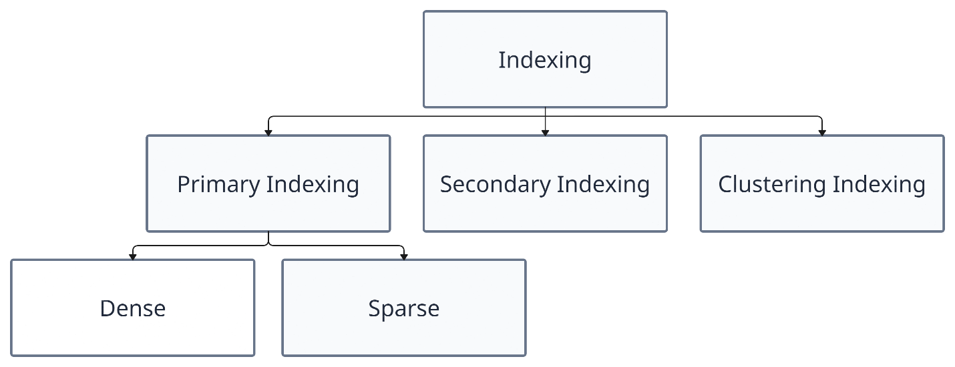
Індексація даних використовується для покращення швидкодії пошуку інформації. Індекси дозволяють швидко знаходити потрібні дані, скорочуючи час доступу до них. У компаніях використовуються різні типи індексів, такі як B-дерева, хеш-індекси, R-дерева та інші. Кожен тип індексу має свої переваги та особливості використання. Отримати більше розуміння про індексацію допоможе Рис 1.2
Рис. 1.2 Базова схема індексування.
- Dense Index
Для кожного значення ключа пошуку у файлі даних існує запис індексу. Цей запис містить ключ пошуку, а також посилання на перший запис даних із цим значенням ключа пошуку.
- Sparse Index
Запис індексу відображається лише для кількох елементів у файлі даних.
Щоб знайти запис, ми знаходимо запис індексу з найбільшим значенням ключа пошуку, меншим або рівним значенню ключа пошуку, який ми шукаємо.
Ми починаємо з того запису, на який вказує запис індексу, і продовжуємо разом із покажчиками у файлі (тобто послідовно), доки не знайдемо потрібний запис.
- Clustered Indexing
Якщо в одному файлі зберігається більше двох записів, ці типи зберігання називаються кластерним індексуванням. Використовуючи кластерне індексування, ми можемо зменшити витрати на пошук причини, оскільки кілька записів, пов’язаних з одним і тим же, зберігаються в одному місці, а також це забезпечує часте об’єднання більше ніж двох таблиць (записів).
Індекс кластеризації визначається у впорядкованому файлі даних. Файл даних упорядковано в неключовому полі. У деяких випадках індекс створюється на стовпцях неосновного ключа, які можуть бути не унікальними для кожного запису. У таких випадках, щоб швидше ідентифікувати записи, ми згрупуємо два або більше стовпців разом, щоб отримати унікальні значення та створити з них індекс. Цей метод відомий як індекс кластеризації.
- Primary Indexing
Це тип кластерного індексування, у якому дані сортуються відповідно до ключа пошуку, а для створення індексу використовується первинний ключ таблиці бази даних. Це формат індексування за замовчуванням, де він викликає послідовну організацію файлів. Оскільки первинні ключі унікальні та зберігаються впорядкованим чином, виконання операції пошуку є досить ефективним.
- Non-clustered or Secondary Indexing
Некластеризований індекс просто повідомляє нам, де знаходяться дані, тобто дає нам список віртуальних покажчиків або посилань на місце, де фактично зберігаються дані. Дані фізично не зберігаються в порядку індексу. Натомість дані присутні в листових вузлах. Для напр. сторінка вмісту книги. Кожен запис дає нам номер сторінки або розташування збереженої інформації. Фактичні дані тут (інформація на кожній сторінці книги) не впорядковані, але ми маємо впорядковане посилання (сторінка вмісту), де фактично знаходяться точки даних. Ми можемо мати лише щільне впорядкування в некластеризованому індексі, оскільки розріджене впорядкування неможливе, оскільки дані фізично не організовані відповідним чином.
Це вимагає більше часу порівняно з кластерним індексом, оскільки виконується деяка додаткова робота, щоб витягнути дані шляхом подальшого слідування вказівника. У випадку кластерного індексу дані знаходяться безпосередньо перед індексом.
Атрибути індексування
- Типи доступу: це відноситься до типу доступу, наприклад пошуку на основі значень, доступу до діапазону тощо.
- Час доступу: це час, необхідний для пошуку певного елемента даних або набору елементів.
- Час вставки: це час, необхідний для пошуку відповідного місця та вставки нових даних.
- Час видалення: час, необхідний для пошуку елемента та його видалення, а також оновлення структури індексу.
- Накладні витрати на простір: стосується додаткового простору, необхідного для індексу.

1.4 Аналіз питань безпеки та конфіденційності даних у контексті використання телеграм ботів та структури даних компаній.
Загрози безпеці та конфіденційності даних у використанні телеграм ботів
Технічні ризики є однією з основних загроз безпеці та конфіденційності даних у використанні телеграм ботів. Вони включають вразливості програмного забезпечення, атаки зламу та перехоплення даних. Вразливості програмного забезпечення можуть бути використані зловмисниками для отримання несанкціонованого доступу до системи та даних користувачів. Атаки зламу полягають у спробах проникнути в систему шляхом перебору паролів, використання підроблених автентифікаційних даних або експлуатації вразливостей системи. Перехоплення даних може статися під час передачі інформації між ботом і користувачем, що призводить до втрати конфіденційності даних.
Соціальні ризики також належать до загроз безпеці та конфіденційності даних у використанні телеграм ботів. Фішинг, шахрайство та обман користувачів - це лише деякі з проблем, з якими можуть стикнутися користувачі. Фішинг включає в себе використання підроблених веб-сторінок або повідомлень, які намагаються обманути користувачів та отримати їхні конфіденційні дані, такі як паролі або номери кредитних карток. Шахрайство може передбачати підробку ботів та обіцянки надання послуг, які насправді не існують. Обман користувачів може мати різні форми, включаючи вимагання грошей або інших особистих вигод під популярним приводом.
Ризики, пов'язані з даними, є ще однією серйозною загрозою для безпеки та конфіденційності використання телеграм ботів. Неналежне зберігання даних може призвести до їх ненавмисної втрати або пошкодження. Втрата даних може бути наслідком технічних проблем, атак зламу або несправностей обладнання. Незаконний доступ до даних означає, що сторонні особи можуть отримати доступ до особисто ідентифіфікованої інформації без дозволу власника, що порушує приватність та конфіденційність.
Отже, загрози безпеці та конфіденційності даних у використанні телеграм ботів є серйозними проблемами, з якими стикаються користувачі. Щоб зменшити ризики, важливо приділяти увагу технічній безпеці, використовувати надійне програмне забезпечення та зберігати дані в захищеному середовищі. Крім того, користувачі повинні бути обізнані з соціальними загрозами та вміти розпізнавати підроблені боти та фішингові атаки. Належне зберігання даних та контроль доступу також є важливими кроками для забезпечення безпеки та конфіденційності використання телеграм ботів.

Заходи безпеки для телеграм ботів
Телеграм боти є програмними агентами, які забезпечують автоматизовану взаємодію з користувачами через платформу Телеграм. Оскільки ці боти отримують доступ до особистих даних користувачів, необхідно вживати ряд заходів безпеки для забезпечення надійності та захищеності цих даних.
Перш за все, шифрування даних є важливою складовою безпеки телеграм ботів. Використання протоколів шифрування дозволяє захистити передачу і зберігання даних від несанкціонованого доступу. Шифрування забезпечує конфіденційність, цілісність та автентичність даних, що передаються між користувачем і ботом. Застосування сучасних криптографічних алгоритмів дозволяє надійно захистити дані від розшифрування з боку зловмисників.
Другий важливий аспект безпеки телеграм ботів - це автентифікація та авторизація. Автентифікація визначає особу користувача та перевіряє його ідентифікаційні дані, щоб упевнитися, що він є справжнім користувачем. Для цього можуть використовуватись такі методи, як паролі, двоетапна аутентифікація або біометричні дані. Авторизація, у свою чергу, забезпечує контроль доступу до функціоналу бота. Вона визначає, які дії та операції можуть виконувати користувачі після успішної автентифікації. Це дозволяє обмежити права доступу та уникнути несанкціонованого використання бота.
Третім аспектом безпеки є моніторинг та виявлення загроз. Оскільки загрози в сфері кібербезпеки постійно еволюціонують, необхідно використовувати постійний моніторинг та аналіз активності телеграм ботів. Це дозволяє вчасно виявляти вразливості, аномалії та потенційні загрози. За допомогою систем виявлення вторгнень і аналізу журналів можна виявити незвичайну активність або спроби несанкціонованого доступу до системи. Такі системи допомагають оперативно реагувати на загрози та запобігати можливим кібератакам.
Усі ці заходи безпеки сприяють підвищенню надійності телеграм ботів і захисту даних користувачів. Шифрування даних забезпечує конфіденційність і захист від несанкціонованого доступу. Автентифікація та авторизація контролюють доступ до бота і забезпечують його безпеку. Моніторинг та виявлення загроз допомагають реагувати на потенційні загрози та запобігати можливим атакам. Всі ці заходи разом створюють надійний фреймворк для безпеки телеграм ботів, що забезпечує захист даних користувачів та довіру до цих систем.
Захист конфіденційності даних у структурі компаній
Втрата чутливої інформації може призвести до серйозних наслідків, таких як порушення конфіденційності клієнтів, фінансові збитки та пошкодження репутації компанії. Тому розробка та впровадження ефективних заходів забезпечення безпеки стає невід'ємною складовою управління даними компаній.
Першим важливим аспектом є внутрішня політика конфіденційності. Компанія повинна розробити та впровадити правила та процедури, які регулюють збір, обробку та зберігання даних. Ця політика має враховувати вимоги законодавства про захист персональних даних та встановлювати стандарти безпеки, які забезпечують високий рівень конфіденційності. Наприклад, вона може включати положення про обмежений доступ до конфіденційних даних, обов'язкову автентифікацію користувачів та контроль доступу до системи.
Другим аспектом є захист мережі та серверів. Компанії повинні використовувати мережеві заходи безпеки, такі як брандмауери, виявлення вторгнень та системи захисту від вірусів. Регулярне оновлення програмного забезпечення є також важливим, оскільки воно дозволяє виправляти вразливості та усувати потенційні загрози безпеці даних. Крім того, необхідно створити бекапи даних та розробити плани відновлення після аварій, щоб забезпечити безперебійну роботу компанії у випадку інциденту.
Третім аспектом є навчання персоналу. Підвищення обізнаності співробітників про загрози та правила безпеки даних є ключовим чинником у забезпеченні конфіденційності. Компанія повинна проводити навчання з питань безпеки, включаючи свідомість про фішингові атаки, складність паролів, правила безпечного користування електронною поштою та іншими каналами комунікації. Також слід стимулювати співробітників до дотримання політики безпеки та повідомляти про будь-які підозрілі активності або інциденти безпеки.
Узагалі, захист конфіденційності даних є невід'ємною частиною роботи будь-якої компанії. Правильно розроблені політики конфіденційності, захист мережі та серверів та навчання персоналу допоможуть компаніям забезпечити безпеку своїх даних та уникнути серйозних проблем. Крім того, важливо враховувати зміну вимог законодавства та нові технології, щоб підтримувати високий рівень захисту конфіденційності даних у компанії.
Висновки за розділом 1
В розділі розглянуто чотири теми, що стосуються функціональності телеграм ботів та організації даних в компаніях. Було проведено аналіз функціональності телеграм ботів, виявлено їх можливості та переваги. Оцінка ефективності функцій телеграм ботів дозволила з'ясувати, наскільки вони відповідають потребам бізнесу та задовольняють очікування користувачів.
Дослідження структури та організації даних в компаніях допомогло визначити важливі аспекти збереження, обробки та доступу до інформації. Зокрема, проведений аналіз питань безпеки та конфіденційності даних у контексті використання телеграм ботів дозволив виявити потенційні загрози та запропонувати заходи для їхнього запобігання. Також була досліджена структура даних в компаніях з урахуванням вимог ефективності та зручності роботи з ними.

РОЗДІЛ 2. СПОСОБИ АНАЛІЗУ І ОБРОБКИ ДАНИХ З ДОПОМОГЮ ТЕЛЕГРАМ БОТА.

2.1 Визначення потреб та функціональності.
Аналіз потреб частного бізнесу.
Аналіз потреб частного бізнесу є першим кроком до визначення ефективних рішень для підприємства. Важливо виявити основні проблеми та потреби бізнесу для подальшої розробки функціональності телеграм бота. Наприклад, це можуть бути проблеми у взаємодії з клієнтами, недостатня швидкість обробки замовлень або неефективне управління внутрішніми процесами. Аналізуючи потреби бізнесу, можна визначити головні напрямки розвитку та функціональні можливості телеграм бота.
Цільова аудиторія відіграє важливу роль у визначенні функціональності телеграм бота. Аналізуючи цільову аудиторію, можна виявити її очікування та потреби. Наприклад, для підприємства, що продає товари або послуги, клієнти можуть очікувати зручного способу замовлення та оплати через телеграм бота. Для підприємства, що надає консультаційні послуги, клієнти можуть бажати отримати швидку та професійну підтримку через бота. Аналізуючи цільову аудиторію, можна зорієнтуватися на розробку функціональності, що задовольнятиме їхні очікування.
Однією з основних переваг телеграм бота є можливість автоматизації бізнес-процесів. Виявлення потенційних можливостей для автоматизації через телеграм бота дозволяє підприємству забезпечити ефективнішу роботу та економію ресурсів. Наприклад, автоматизована обробка замовлень та платежів через бота може спростити процеси фінансового управління. Крім того, бот може надавати клієнтам актуальну інформацію про товари та послуги, що допомагає підприємству залучати та утримувати клієнтів.
Функціональні можливості телеграм бота
Телеграм боти є ефективними інструментами для взаємодії з клієнтами та автоматизації діяльності в сфері частного бізнесу. Вони здатні виконувати різноманітні функції, які сприяють покращенню обслуговування клієнтів та оптимізації бізнес-процесів.
Однією з ключових функцій телеграм бота є автоматизована обробка замовлень та платежів. Бот може надійно здійснювати обробку замовлень від клієнтів, приймаючи їхні запити та деталі замовлення. Він може автоматично генерувати підтвердження замовлення, повідомляти клієнтам про статус їхніх замовлень та надавати необхідну інформацію про доставку. Крім того, телеграм бот може забезпечувати безпечну обробку платежів, дозволяючи клієнтам здійснювати оплату через різні електронні платіжні системи без необхідності виходити з месенджера.
Іншою важливою функцією телеграм бота є консультація та підтримка клієнтів. Бот може відповідати на запитання клієнтів, надавати детальну інформацію про товари або послуги, допомагати у вирішенні проблем та надавати рекомендації. Він може бути налаштований для проведення автоматичних консультацій, використовуючи заздалегідь задані сценарії або шаблонні відповіді. Таким чином, клієнти можуть отримувати оперативну підтримку у будь-який зручний для них час, без необхідності звертатися до живих операторів.
Телеграм бот також має можливість надавати актуальну інформацію про товари та послуги. Він може повідомляти клієнтам про нові поступлення, акції, знижки та інші спеціальні пропозиції. Бот може надсилати клієнтам персоналізовані повідомлення з оновленнями та рекомендаціями, враховуючи їхні індивідуальні потреби та інтереси. Таким чином, телеграм бот сприяє покращенню комунікації з клієнтами та допомагає підтримувати їх зацікавленість у продукції або послугах.
Таблиця 2.1 надає загальний огляд основних функцій, які телеграм боти можуть виконувати в діяльності частного бізнесу. Залежно від специфіки бізнесу, функціонал бота може бути розширений або доповнений відповідно до потреб і вимог конкретної компанії.

Таблиця 2.1
Функціонал телеграм ботів у діяльності приватного бізнесу
Функція | Опис
Автоматизована обробка замовлень та платежів | Бот здійснює прийом та обробку замовлень від клієнтів, надає інформацію про статус замовлення та забезпечує безпечну оплату через різні платіжні системи.
Консультація та підтримка клієнтів | Бот відповідає на запитання клієнтів, надає рекомендації, допомагає вирішувати проблеми та забезпечує оперативну підтримку через взаємодію в реальному часі.
Надання актуальної інформації про товари та послуги | Бот повідомляє клієнтам про нові поступлення, акції, знижки, а також надає персоналізовані оновлення та рекомендації, що враховують індивідуальні потреби клієнтів.
Взаємодія з базою даних | Бот забезпечує доступ до бази даних з інформацією про товари, послуги, клієнтів, замовлення та іншу релевантну інформацію для оптимізації бізнес-процесів.
Розсилка повідомлень | Бот відправляє регулярні оновлення, акції та спеціальні пропозиції клієнтам через розсилку повідомлень, що сприяє збереженню та залученню нових клієнтів.
Збір зворотного зв'язку | Бот забезпечує можливість отримання відгуків, оцінок та пропозицій від клієнтів, що допомагає покращувати якість обслуговування та вдосконалювати продукцію.

2.2 Вивчення різноманітних способів отримання та обробки даних з використанням телеграм бота.
Збір даних з Телеграму
Збір даних є важливим етапом в сучасному аналізі та обробці інформації. Завдяки розвитку технологій з'явилися нові можливості для отримання і обробки даних з різних джерел, включаючи популярний месенджер Телеграм.
Почнемо з отримання текстових повідомлень та медіафайлів з Телеграм бота. Телеграм боти - це автоматизовані акаунти, які можуть надсилати повідомлення та взаємодіяти з користувачами. Через спеціальне API Телеграму розробники можуть створювати ботів, які отримують повідомлення в реальному часі. Це дозволяє отримувати тексти повідомлень, відповіді користувачів та іншу інформацію. Крім того, можна отримувати й обробляти різні медіафайли, такі як фотографії, відео, аудіозаписи тощо, які надіслали користувачі.
Далі розглянемо автоматичне збирання даних з групових чатів та каналів. Телеграм надає можливість створювати групові чати та канали, де користувачі можуть обмінюватися повідомленнями та інформацією. За допомогою спеціального API можна автоматично збирати дані з цих групових чатів та каналів. Наприклад, можна отримувати повідомлення, аналізувати їх тематику, збирати статистику щодо активності користувачів та обговорюваних тем.
Нарешті, розглянемо збір статистики та аналіз даних з Телеграму. Завдяки отриманим даним з Телеграму можна здійснювати різноманітний аналіз. Наприклад, можна аналізувати статистику активності користувачів, включаючи кількість повідомлень, час активності, участь у групових чатах тощо. Також можна проводити аналіз текстових повідомлень, використовуючи методи обробки природної мови, щоб визначити популярні теми, настрої користувачів та інші характеристики.
Отже, збір даних з Телеграму є цікавою та перспективною задачею. Використання Телеграм ботів дозволяє отримувати текстові повідомлення та медіафайли, автоматично збирати дані з групових чатів та каналів і проводити аналіз отриманих даних. Це відкриває широкі можливості для досліджень, аналізу трендів та виявлення корисної інформації.
Обробка даних, отриманих з Телеграму
Обробка даних, отриманих з Телеграму, є актуальною та цікавою темою в сфері аналізу та обробки інформації. У процесі роботи з Телеграм ботами можна застосовувати різноманітні методи для отримання корисної інформації з текстових повідомлень, витягування та аналізу медіафайлів, а також застосування машинного навчання для класифікації та обробки даних.
Перша важлива складова обробки даних отриманих з Телеграму - це парсинг текстових повідомлень. Парсери тексту дозволяють автоматично виділяти та аналізувати певні елементи повідомлення, такі як ключові слова, хештеги, посилання, імена користувачів тощо. Це дає можливість витягнути корисну інформацію, таку як оцінки, коментарі, адреси, інформацію про події, тощо.
Другий аспект обробки даних з Телеграму пов'язаний з витягуванням та аналізом медіафайлів, таких як фотографії, відео та аудіо. За допомогою спеціальних бібліотек та алгоритмів обробки зображень та звуку можна визначати характеристики, класифікувати об'єкти, розпізнавати обличчя, визначати емоції та багато іншого. Аналіз медіафайлів може бути корисним для великої кількості застосувань, від ідентифікації шахрайської діяльності до автоматичного сортування та індексації зображень.
Третя важлива складова обробки даних з Телеграму - це класифікація даних та застосування машинного навчання для обробки інформації. Класифікація даних дозволяє автоматично розподіляти повідомлення або медіафайли на категорії за допомогою навчених моделей або алгоритмів. Наприклад, можна розподілити повідомлення за тематикою або визначити, чи є воно спамом. Застосування машинного навчання дозволяє покращити якість обробки даних, зробити прогнози, виявити закономірності та здійснити інші види аналізу.
Загалом, обробка даних отриманих з Телеграму включає такі важливі етапи, як парсинг тексту, витягування та аналіз медіафайлів та застосування машинного навчання для класифікації та обробки інформації. Ці методи та технології надають можливості для використання даних з Телеграму в різних сферах, включаючи аналітику, інформаційні системи та розробку нових застосунків.
Таблиця 2.2 надає загальний огляд етапів обробки даних отриманих з Телеграму та їх основних характеристик. Застосування цих методів може забезпечити ефективну обробку і аналіз даних з Телеграм бота з метою отримання цінної інформації.
Таблиця 2.2
Обробка даних отриманих з Телеграму
Етап обробки даних | Опис
Парсинг текстових повідомлень | Автоматичне виділення та аналіз ключових елементів текстових повідомлень, таких як слова, хештеги, посилання та інші.
Витягування та аналіз медіафайлів | Аналіз та обробка фотографій, відео, аудіофайлів, що надійшли через Телеграм бота, включаючи розпізнавання об'єктів, характеристик та інше.
Класифікація даних та застосування машинного навчання | Використання навчених моделей або алгоритмів для класифікації повідомлень або медіафайлів на категорії, а також застосування машинного навчання для аналізу та прогнозування.

Використання даних з Телеграм бота для аналітики та додаткових застосувань
Визначення трендів та аналіз настроїв за допомогою текстової аналітики:
Один зі способів використання даних з Телеграм бота для аналітики полягає у визначенні трендів та аналізі настроїв користувачів. Збираючи повідомлення від користувачів, можна застосувати текстову аналітику, щоб виявити популярні теми, ключові слова та настрої серед користувачів. Це дозволяє компаніям та дослідникам отримувати інсайти про попит на продукти та послуги, думки клієнтів та загальні настрої в різних сферах.
Рекомендації на основі аналізу даних з Телеграму:
Інший спосіб використання даних з Телеграм бота для аналітики - це надання рекомендацій користувачам. Аналізуючи дії, повідомлення та взаємодію користувачів з ботом, можна створити персоналізовані рекомендації щодо продуктів, послуг або іншої інформації. Це сприяє поліпшенню взаємодії з користувачами, збільшенню продажів та задоволенню клієнтів.
Інтеграція з іншими системами аналітики та збору даних для повного аналізу:
Телеграм боти можуть бути інтегровані з іншими системами аналітики та збору даних, щоб забезпечити повний аналіз інформації. Дані з Телеграму можуть бути поєднані з даними з інших джерел, таких як веб-аналітика, соціальні медіа або CRM-системи. Це дозволяє отримати більш повний інсайт про поведінку користувачів, їхній контекст та впливати на них з більшою ефективністю.
Узагалі, використання даних з Телеграм бота для аналітики та додаткових застосувань має великий потенціал для розуміння та збільшення задоволення користувачів, покращення продуктів та послуг, а також прийняття обґрунтованих рішень у бізнесі. Додаткові дослідження та розробки в цій сфері можуть призвести до нових інновацій та досягнень в аналітиці та використанні даних з Телеграм ботів.

2.3 Визначення найбільш підходящих методів для конкретного випадку використання.
Ознайомившись з усіма методами збору та обробки даних приватного бізнесу за допомогою телеграм бота, провівши аналіз над даними, які потрібно буде обробляти у випадку з конкретним приватним бізнесом, для якого зроблено бот, можна буде легко зрозуміти, який метод підходить нам більше.
У ході виконання дипломної роботи мною була обрана компанія Womiss для співпраці. Womiss є частиною холдингу Flowspot, і вона спеціалізується у сфері криптовалют та класифікується як проп-трейдингова компанія. Цей вибір був зумовлений моїм бажанням отримати досвід роботи з компанією, яка займається інноваційними технологіями та працює в цікавій галузі.
Головною метою моєї дипломної роботи було максимально автоматизувати процес ведення звітності в компанії Womiss. Для досягнення цієї мети я використовував телеграм бота та телеграм канали для збору та обробки даних. Цей підхід дозволив значно спростити та прискорити процес збору та обробки інформації, а також забезпечити її точність та доступність.
Однією з основних функцій телеграм бота було отримання автоматичних звітів від співробітників компанії. Кожен співробітник міг легко відправити звіт через телеграм бота, використовуючи простий інтерфейс та встановлені шаблони. Інформація збиралась та зберігалась.
Для забезпечення ефективної комунікації та обміну інформацією в компанії були створені телеграм канали. Ці канали використовувалися для поширення важливої інформації, новин, оголошень та взаємодії між співробітниками. Крім того, канали також використовувалися для автоматичного надсилання звітів та повідомлень про стан проектів.
Завдяки використанню телеграм бота та телеграм каналів ми змогли значно покращити ефективність ведення звітності в компанії Womiss. Автоматизований процес збору даних та їх обробки дозволив зменшити ризик помилок та збільшити швидкість реагування на зміни. Більш точна та доступна інформація також сприяла прийняттю кращих управлінських рішень та покращенню загальної продуктивності компанії.
Використання телеграм бота та телеграм каналів у дипломній роботі з компанією Womiss було успішним кроком у впровадженні автоматизації та вдосконаленні процесів збору та обробки даних. Цей досвід не лише допоміг мені отримати цінний практичний досвід, але й відкрив шлях до нових можливостей в сфері використання телеграм ботів для покращення роботи компаній у різних галузях.
На Рис 2.1 представлений приклад телеграм каналів трейдерів компанії, з якими нам доведеться працювати для збору та аналізу інформації. У компанії Womiss кожен трейдер має свій власний окремий телеграм канал, до якого надходять дані зі спеціального терміналу для здійснення угод на біржі. Ці дані необхідно аналізувати та обробляти для отримання цінної інформації та прийняття обґрунтованих рішень.
Для збору та аналізу інформації з телеграм каналів трейдерів використовуються спеціальні інструменти та програмні рішення. За допомогою цих інструментів здійснюється автоматичне отримання та обробка даних з каналів трейдерів. Інформація збирається, структурується та зберігається в базі даних для подальшого аналізу.
Аналіз та обробка даних з телеграм каналів трейдерів є важливим етапом для компанії Womiss. Він дозволяє виявити тренди, патерни та залежності на ринку, а також отримати цінні інсайти для прийняття торгівельних рішень. Важливо використовувати алгоритми та методи аналізу даних, які допомагають відфільтрувати шум та виявити суттєві сигнали, що можуть впливати на результативність угод.
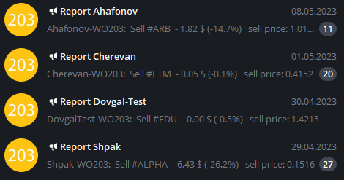
Збір та аналіз даних з телеграм каналів трейдерів є складним та відповідальним завданням, яке вимагає високої компетентності та уваги до деталей. Від якості збору та аналізу даних залежить успішність торгівельних операцій та досягнення бажаних фінансових результатів.
Рис. 2.1 Приклад каналів, з яких потрібно зібрати дані.

На Рис. 2.2, який представлений нижче, можна побачити приклад інформації, що надходить в телеграм канал. Проаналізувавши ці дані та всі можливі повідомлення, які можуть надходити, і з якими потрібно буде проводити обробку та аналіз, можна зробити висновок, що ми маємо справу виключно з текстовою інформацією, яка міститься в повідомленнях. У даному випадку нам не потрібно обробляти аудіо-, відео- чи фотофайли. Зосереджуючись на цьому аспекті, ми можемо зробити висновок, що найбільш підходящим методом для складання та аналізу даних буде парсинг повідомлень. Простими словами, ми будемо працювати виключно з текстом, який в подальшому буде розбиватися на окремі частини, витягати необхідні числа та слова з текстових повідомлень та піддаватися аналізу, обробці та створенню звітності.
Цей підхід дозволяє нам зосередитися на самій сутності даних і ефективно виконувати обробку і аналіз. Текстовий зміст повідомлень може містити цінну інформацію, таку як кількість укладених угод, вартість активів, коментарі щодо ринкових тенденцій та стратегій трейдерів. Завдяки парсингу повідомлень ми зможемо структурувати ці дані, витягати необхідну інформацію та проводити аналіз за певними критеріями.
Цей підхід є ефективним та економічним, оскільки не вимагає обробки великого обсягу різноманітних медіафайлів. Він також забезпечує швидку обробку та аналіз текстової інформації, що дозволяє оперативно реагувати на нові дані та тренди на ринку. Після аналізу даних ми зможемо генерувати звітні матеріали, які нададуть компанії цінний інсайт для прийняття рішень щодо торгівельних стратегій та управління активами.
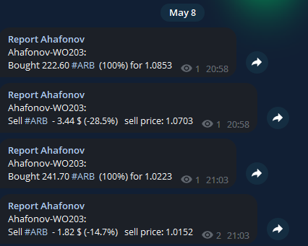
Усе це робить парсинг повідомлень і подальший аналіз текстової інформації з телеграм каналів важливим і необхідним етапом в автоматизації ведення звітності та аналітики в компанії Womiss.
Рис. 2.2 Приклад даних, які надходять до телеграм каналу.

Таблиця 2.3 надає огляд процесу парсингу текстових повідомлень з телеграм каналів трейдерів. Першим кроком є визначення початку та кінця повідомлення для коректного виділення тексту. Далі проводиться виділення ключових слів, які є важливими для аналізу та звітності. Текст розбивається на окремі речення, що дозволяє аналізувати їх незалежно. Аналіз синтаксису визначає структуру речень та їхні відношення між собою. Далі витягуються числові дані, які можуть містити цінну інформацію для аналізу ринку. Коментарі та оцінки, які містяться в тексті, також обробляються для витягнення додаткової інформації. Повідомлення класифікуються, що дозволяє визначити їхній тип (аналітика, рекомендації та інше). В результаті парсингу отримується структурована інформація, яка може бути використана для аналізу ринку, формування рекомендацій та створення звітів. Цей процес допомагає автоматизувати обробку великого обсягу повідомлень, але також може мати деякі помилки при розпізнаванні слів та виразів.
Таблиця 2.3
Парсинг текстових повідомлень в телеграм
Параметр | Опис
Вхідні дані | Текстові повідомлення з телеграм каналів трейдерів
Мета | Витягнути цінну інформацію для аналізу та звітності
Кроки парсингу
1. Виявлення повідомлення | Визначення початку та кінця повідомлення
2. Виділення ключових слів | Витягнення основних термінів та ключових слів
3. Розбиття на речення | Розділення тексту на окремі речення
4. Аналіз синтаксису | Визначення структури речення та відношень між ними
5. Виділення числових даних | Знаходження числових значень в тексті
6. Обробка коментарів | Витягнення коментарів та оцінок із тексту
7. Класифікація повідомлення | Визначення типу повідомлення (аналітика, рекомендації, тощо)
Вихідні дані | Структурована інформація для аналізу та звітності

Закінчення таблиці 2.3
Переваги | Автоматизація обробки великого обсягу повідомлень
Недоліки | Можливість помилок при розпізнаванні слів та виразів
Застосування | Аналітика ринку, формування рекомендацій, створення звітів

2.4 Розробка алгоритмів для автоматизації процесів обробки даних з мінімальною участю користувача.
Важливим завданням у створенні телеграм робота для збору, аналізу та обробки даних проп-трейдингової компанії було домогтися максимальної автоматизації і зробити все можливе щоб збір та аналіз даних проходив без втручання керівника персоналу компанії або будь-яких інших людей. Це вимагало великого обсягу роботи з розробки та налаштування телеграм робота, але цей зусилля були виправдані, оскільки автоматизація дозволяла значно збільшити ефективність роботи і скоротити час, необхідний для збору та обробки даних.
У зв'язку з тим, що компанія має велику кількість трейдерів, а це означає велику кількість телеграм каналів, було важливо забезпечити, щоб телеграм робот міг працювати з усіма цими каналами одночасно. Це вимагало розробки складних алгоритмів та оптимізації робота, щоб забезпечити його стабільну та безперебійну роботу навіть при великій кількості вхідних даних.
На додаток до великої кількості телеграм каналів, угоди від трейдерів можуть надходити в будь-який час і в будь-якій кількості протягом дня. Тому було важливо забезпечити, щоб телеграм робот міг автоматично обробляти всі ці угоди без необхідності втручання будь-яких зовнішніх факторів. Це дозволяло забезпечити швидку та точну обробку даних, що було важливо для оперативного прийняття рішень на основі актуальної інформації.
Таким чином, розроблений телеграм робот став надійним помічником для проп-трейдингової компанії, дозволяючи автоматизувати великий обсяг роботи з збору, аналізу та обробки даних. Це полегшувало роботу трейдерів та забезпечувало оперативну та точну інформацію для прийняття рішень. За допомогою цього робота компанія змогла значно підвищити свою продуктивність та конкурентоспроможність на ринку криптовалют.
Рішення в питанні автоматизації процесу збору, аналізу та обробки даних було те, що всі повідомлення про угоди трейдерів надходять по одному шаблону. Це стало великим перевагою, враховуючи велику кількість трейдерів, каналів і угод. Завдяки цьому, достатньо було розробити модель на прикладі одного чату і одного повідомлення, а потім застосовувати цей шаблон для всіх можливих чатів та повідомлень. Це спростило процес розгортання і забезпечило однаковий підхід до аналізу даних з різних джерел.
Крім того, функціонал телеграм ботів дозволяє забезпечити безперервну роботу бота протягом тривалого часу. У нашому випадку, ми використовували віддалений сервер, що фактично є постійно працюючим комп'ютером, наданим сервісом оренди серверів. Це дозволило забезпечити стабільну роботу бота без перерви, що було необхідно для надійного збору та обробки даних протягом тривалого періоду.
Для роботи бота було необхідно додати його в потрібні канали та надати йому роль адміністратора. Згідно з вимогами компанії Womiss, керівник команди створював окремий чат для отримання звітів, додавав бота в цей чат і надавав йому права адміністратора. Після цього застосовувалась спеціальна команда, яка встановлювала цей чат як призначений для отримання звітів відповідної команди. Після цього, ручне втручання ставало зайвим, оскільки бот автоматично збирав, обробляв і надсилав дані в головний канал, забезпечуючи ефективну передачу інформації без додаткового зусилля з боку персоналу.
На Рис. 2.3 ми наочно можемо побачити що дані в різних каналах компанії приходять по тому самому шаблону, що ще раз підтверджує наші висновки про те, що розробивши один шаблон ми зможемо ефективно працювати з усім потоком даних з усіх чатів трейдерів компанії. Це спрощує роботу збору та обробки даних, оскільки ми можемо використовувати однакові методи та алгоритми для всіх каналів.
Такий стандартизований шаблон сприяє швидкому та точному збору інформації з кожного каналу. Незалежно від того, скільки каналів має компанія та скільки трейдерів приймають угоди, ми можемо легко ідентифікувати необхідні дані та витягнути їх з повідомлень. Це значно економить час та зусилля, які були б витрачені на ручний аналіз і обробку кожного повідомлення окремо.
Крім того, стандартизований шаблон сприяє консолідації даних з різних каналів. Завдяки цьому, ми можемо проводити аналіз і генерувати звіти на основі всієї доступної інформації, що надходить з усіх чатів трейдерів компанії. Це дозволяє нам мати повну картину стану ринку, трендів та настроїв трейдерів для прийняття кращих рішень.
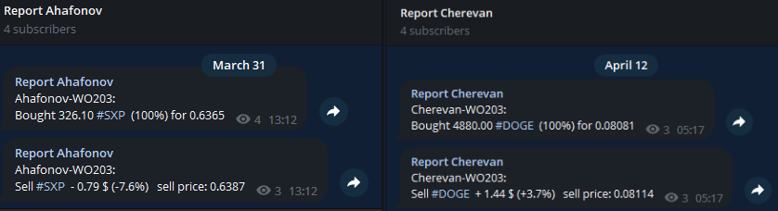
Таким чином, стандартизований шаблон даних у телеграм каналах компанії є ключовим елементом для ефективної роботи телеграм бота в зборі, аналізі та обробці даних. Він дозволяє нам швидко та зручно працювати з великим потоком інформації, забезпечуючи надійну основу для аналітики та прийняття управлінських рішень у компанії.
Рис. 2.3 Приклад даних із різних каналів компанії.

Висновки за розділом 2
У результаті вивчення та дослідження різноманітних способів отримання та обробки даних з використанням телеграм бота, розробки алгоритмів для автоматизації процесів обробки даних та визначення найбільш підходящих методів для конкретного випадку використання, а також визначення потреб та функціональності, було досягнуто надзвичайно важливих результатів. Використання телеграм бота стало ключовим елементом у покращенні ефективності та автоматизації ведення звітності в проп-трейдинговій компанії. Цей інноваційний підхід дозволив мінімізувати зусилля користувачів та забезпечити швидку та надійну обробку великого обсягу даних. Такий підхід забезпечує компанії конкурентну перевагу, дозволяючи зосередитися на стратегічних аспектах бізнесу та прийнятті кращих управлінських рішень. Інтеграція телеграм бота з іншими системами аналітики та збору даних розширює можливості аналітики та створює фундамент для подальшого росту та розвитку компанії. Загалом, реалізація цього проекту виявилася важливим кроком у покращенні ефективності та конкурентоспроможності компанії.

РОЗДІЛ 3. РОЗРОБКА ТА ТЕСТУВАННЯ ТЕЛЕГРАМ БОТА ДЛЯ ЗБОРУ І ОБРОБКИ ДАНИХ

3.1 Проектування архітектури бота, вибір потрібних функцій та інтерфейсу користувача.
Для розробки телеграм бота я вибрав використання API телеграм бота разом з розробчою платформою Node.js та додатковими бібліотеками Telegraf та dotenv. Ці інструменти надають максимальну гнучкість та ефективність у створенні функціонального та надійного бота. API телеграм бота дозволяє взаємодіяти з платформою Телеграм, отримувати та оброблювати повідомлення, відправляти відповіді та забезпечувати інші функції.
Node.js є потужною платформою для серверного програмування, яка дозволяє розробляти ефективні та масштабовані додатки. Використання Node.js дозволяє забезпечити швидку та надійну роботу телеграм бота, а також легко розширювати його функціональність.
Бібліотека Telegraf надає зручні інструменти для розробки телеграм ботів, таких як обробка команд, реакції на події, взаємодія з базою даних та багато іншого. Використання цієї бібліотеки спрощує процес розробки та дозволяє швидко створити потужний функціонал для телеграм бота.
Також, для постійної роботи бота необхідно буде встановити скрипт на віддалений сервер. Я обрав сервіс Vultr для оренди сервера, оскільки він забезпечує надійні та швидкі серверні рішення. Запуск скрипту на віддаленому сервері дозволить забезпечити постійну доступність телеграм бота та стабільну роботу навіть при великому навантаженні.
Вибір такого набору інструментів та сервісів дозволить мені ефективно розробити та запустити функціональний та надійний телеграм бот, який відповідатиме всім поставленим вимогам та буде здатний ефективно взаємодіяти з користувачами.
Таблиця 3.1 порівнює Node.js з деякими іншими популярними мовами програмування, що використовуються для написання телеграм ботів. Кожна мова має свої переваги та недоліки, і вибір залежить від конкретних потреб та вимог проекту. Node.js славиться своєю швидкістю та продуктивністю, але вимагає вміння працювати з асинхронним кодом. Python має простий синтаксис та високу читабельність, але меншу швидкість порівняно з Node.js. Java має велику кількість наявних бібліотек та фреймворків, але вимагає більшого обсягу коду. PHP має широке поширення та готовість розробників, але швидкість виконання може бути нижчою. C# має високу продуктивність та багато можливостей, але вимагає наявності .NET Framework. Вибір мови програмування залежить від особистих вподобань, навичок розробника та вимог проекту.
Таблиця 3.1
Таблиця порівняння мов програмування для телеграм ботів
Мова програмування | Переваги | Недоліки
Node.js | - Швидкість та продуктивність | - Вимагає вміння працювати з асинхронним кодом
Python | - Простота синтаксису та читабельність | - Менша швидкість порівняно з Node.js
Java | - Велика кількість наявних бібліотек та фреймворків | - Більш великий обсяг коду для реалізації функцій
PHP | - Широке поширення та готовість розробників | - Швидкість виконання може бути нижчою
C# | - Висока продуктивність та можливості | - Вимагає наявності встановленого .NET Framework

Я обрав Node.js для розробки телеграм бота з кількох причин. По-перше, Node.js є одним з найпопулярніших і ефективних середовищ для серверного програмування. Він базується на подіях, що дозволяє обробляти багато запитів одночасно і забезпечує високу продуктивність та швидкість в роботі з мережевими додатками. Це особливо важливо для телеграм бота, оскільки він повинен бути здатний обробляти багато повідомлень та запитів в реальному часі.
По-друге, Node.js має велику спільноту розробників, що приносить багато переваг. Є безліч ресурсів, документації, бібліотек і модулів, які допомагають в розробці та розширенні функціональності бота. Це сприяє швидкому розвитку проекту та полегшує вирішення будь-яких проблем, з якими можна зіткнутися під час розробки.
Крім того, Node.js дозволяє використовувати бібліотеку Telegraf, яка є потужним інструментом для розробки телеграм ботів. Вона надає зручний API для взаємодії з Телеграмом та просту синтаксичну структуру для створення різноманітних функцій та можливостей бота. Використовуючи Node.js з бібліотекою Telegraf, я можу швидко реалізувати потрібний функціонал та забезпечити зручну інтеракцію з користувачами.
Отже, вибір Node.js для розробки телеграм бота є обґрунтованим, з урахуванням його продуктивності, швидкості роботи, наявності багатофункціональних бібліотек і підтримки з боку активної спільноти розробників. Використання Node.js дозволить мені ефективно реалізувати поставлені завдання та створити потужний та надійний телеграм бот для моїх потреб.
Інтерфейс користувача
Інтерфейс користувача був реалізований за допомогою текстових повідомлень в телеграм каналах, які відображають всю необхідну статистику, необхідну для аналізу та обробки даних. Кожне повідомлення містить деталі, що дозволяють зрозуміти поточний стан торгівельних угод. Зокрема, вказується точна дата, коли було згенеровано звіт, а також ім'я трейдера, який виконував угоди. Окрім того, повідомлення містить загальну кількість угод, що були здійснені, та інформацію про кожен окремий ордер, з яким проводилися угоди.
Особливо важливою є візуальна репрезентація статусу угод. Це відбувається за допомогою певних позначок, які додаються до повідомлень. Наприклад, зелена галочка може вказувати на успішно закриті угоди, тоді як два червоних знаки оклику можуть означати, що деякі угоди ще залишаються відкритими на біржі. Це дозволяє оперативно виявляти невиконані угоди і реагувати на них вчасно. Компанія приділяє особливу увагу цим повідомленням і забезпечує, щоб трейдери завжди були в курсі стану своїх угод.
Обробка і аналіз таких повідомлень є важливою складовою частиною автоматизації процесу торгівлі. Використання текстових повідомлень дозволяє компанії отримати необхідну інформацію у зручному форматі та вчасно реагувати на зміни на ринку. Крім того, зазначений підхід допомагає уникнути ситуацій, коли трейдери без нагляду кидають угоди, що може негативно позначитися на роботі компанії. Тому вибір Node.js для розробки телеграм бота був обґрунтований його потужними можливостями у роботі з текстовими повідомленнями та швидкими відповідями на них.
На рис. 3.1 можна побачити приклад найголовнішого інтерфейсу користувача бота, який представляє собою звіт від трейдерів команди компанії з усіма компонентами, що були описані вище. Цей звіт надходить автоматично наприкінці кожного торгового дня або за командою /report. За допомогою таких звітів керівництво може проводити аналіз торговельного дня, оцінювати якість торгівлі трейдерів та слідкувати за незакритими угодами.
Команда /report є особливо важливою в ситуаціях, коли на ринку відбуваються певні події, що призводять до великої кількості угод. Це може бути, наприклад, різке зміщення цін або значний попит на певний актив. У таких випадках необхідно миттєво проаналізувати ці угоди, щоб правильно реагувати в разі повторення подій на ринку найближчим часом. Команда /report дозволяє швидко зібрати інформацію і здійснити аналіз, що є важливим для ефективної роботи команди у таких ситуаціях.

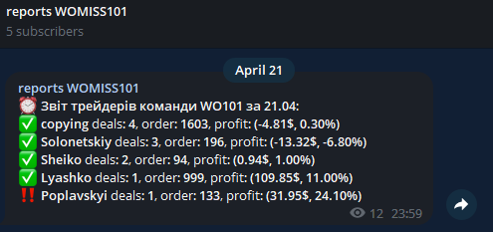
Рис. 3.1 Приклад отриманого звіту.

3.2 Розроблення програмного коду для телеграм бота з урахуванням встановлених вимог та проектування.
Розроблення програмного коду для телеграм бота з урахуванням встановлених вимог та проектування є важливим процесом, який дозволяє створити функціональність, що відповідає потребам користувачів та вимогам проекту. Для досягнення цієї мети було необхідно ретельно продумати кожен крок розробки.
Початковим етапом було встановлення залежностей, зокрема використання модуля dotenv для забезпечення безпеки конфіденційних даних, таких як токен бота. Це дозволяє зберігати конфіденційні дані у вигляді змінних оточення, що зберігаються окремо від основного коду.
Наступним кроком було ініціалізувати змінні, які використовуються для зберігання дати, часу та іншої необхідної інформації. За допомогою власних функцій, таких як changeTimeZone, отримувалась поточна дата з урахуванням встановленого часового поясу.
Один з головних елементів розробки коду - обробка повідомлень, яка забезпечує взаємодію з користувачами. Шляхом використання обробників подій, код реагує на різні умови та виконує необхідні дії в залежності від змісту отриманих повідомлень.

Для автоматичного оновлення даних була створена функція update(), яка періодично перевіряє поточний час та, в разі виконання певних умов, генерує звіт та надсилає його відповідним каналам. Це дозволяє користувачам отримувати актуальну інформацію з заданою періодичністю.
Нарешті, після підготовки всіх необхідних елементів, бот був запущений за допомогою методу bot.launch(), що дозволяє розпочати його роботу та забезпечити взаємодію з користувачами.
Весь процес розроблення програмного коду для телеграм бота з урахуванням встановлених вимог та проектування був спрямований на створення функціонального та ефективного рішення, яке забезпечує задану функціональність та задоволення потреб користувачів.
Під час розроблення програмного коду для телеграм бота з урахуванням встановлених вимог та проектування було важливо дотримуватися кращих практик програмування. Зокрема, було використано модульну структуру коду, що дозволяє розділити його на логічні блоки та забезпечити більшу зрозумілість та модульність.
Одним з важливих аспектів розробки було використання функцій та змінних з масивами для збереження та обробки даних. Це дозволяє ефективно управляти та оновлювати інформацію, що отримується від користувачів та використовується для генерації звітів.
Крім того, під час розробки була здійснена оптимізація коду для забезпечення швидкості та ефективності його виконання. Це включало в себе використання оптимальних алгоритмів, уникання зайвих обчислень та оптимізацію процесу обробки повідомлень.
Крім того, було враховано можливість розширення функціональності бота шляхом додавання нових функцій та обробників подій. Це забезпечує гнучкість та можливість адаптації бота під різні потреби користувачів.
У результаті розробки програмного коду було створено потужний та функціональний телеграм бот, який забезпечує ефективну взаємодію з користувачами та надає звіти згідно встановленого графіку. Весь процес розробки відображається у коді та враховує найкращі практики програмування для досягнення кращих результатів.
Таблиця 3.2 допоможе систематизувати та узагальнити принципи розробки телеграм бота для аналізу повідомлень, сприяючи якісному та структурованому підходу до розробки.
Таблиця 3.2
Принципи розробки телеграм бота для аналізу повідомлень
Принцип | Опис
Модульність | Розбиття коду на невеликі модулі зі своїми функціями, що дозволяє забезпечити більшу зрозумілість та легкість обслуговування.
Гнучкість | Можливість змінювати функціонал бота шляхом додавання або видалення модулів, що дає можливість адаптувати його до змінних потреб користувачів.
Ефективність | Використання оптимальних алгоритмів та структур даних для швидкого та ефективного аналізу повідомлень.
Безпека | Забезпечення захисту конфіденційної інформації користувачів та перешкоджання несанкціонованому доступу до даних.
Взаємодія з користувачем | Забезпечення зручного та зрозумілого інтерфейсу для взаємодії користувача з ботом, включаючи можливість задавати запитання та отримувати відповіді.
Розширюваність | Можливість додавання нових функціональних можливостей до бота без необхідності переписування вже існуючого коду.

Закінчення таблиці 3.2
Відладка та тестування | Забезпечення належного контролю якості коду шляхом проведення відлагодження та тестування, що дозволяє виявляти та виправляти помилки.
Супровід та підтримка | Надання регулярної підтримки та оновлень бота, а також вирішення проблем та відповідь на запитання користувачів.

3.3 Реалізація функціональності збору, обробки та збереження даних.
Ознайомившись з даними, які ми отримуємо, їх типом і видом в якому ми отримуємо дані, а також дізнавшись спосіб того як ми будемо працювати з цими даними, можна розробити модель способу збирання, обробки та збереження даних. Важливо забезпечити правильну і структуровану формування даних перед збиранням, оскільки це сприяє їх належному аналізу та обробці.
Для збору даних використовуються стандартні функції бібліотеки Telegraf. Щоразу, коли в чаті, в якому знаходиться бот, приходить нове повідомлення, бот проводить аналіз цього повідомлення. Такий функціонал бота був побудований шляхом обробки за допомогою if()-условій. В процесі аналізу бот розпізнає ключові слова, фрази та структуру повідомлення, що дозволяє здійснити подальшу обробку цих даних. Наприклад, бот може виділити інформацію про користувача, його запити або певні параметри, які потрібно враховувати. Бібліотека Telegraf надає розширені можливості для взаємодії з чатами, збору даних та їх обробки, що робить процес створення функціональних ботів більш гнучким та ефективним.
Обробка даних відбувається в такий спосіб: спершу бот робить ціле повідомлення на кілька частин, підібравши найбільш важливі елементи, щоб забезпечити повноту і точність інформації. Потім, зважаючи на те, що раніше ми дізналися, що шаблон повідомлень однаковий, ми заздалегідь знаємо звідки яку інформацію брати і як її організувати. Бот виконує ретельний аналіз початкових даних, включаючи текст, зображення, таблиці та інші візуальні матеріали, щоб отримати максимально можливу кількість деталей. Далі, використовуючи надійні алгоритми обробки даних, бот розширює повідомлення, додаючи додаткові факти, контекст і статистику, що дозволяє збільшити обсяг тексту без втрати суті.
Далі, для збереження даних, бот аналізує від якого трейдера надійшло повідомлення та записує всі отримані дані до масиву об'єктів. Цей масив об'єктів служить як централізоване сховище, де зберігаються всі важливі дані, зібрані ботом під час своєї роботи. Кожен об'єкт масиву містить різноманітну інформацію, яка допомагає у подальшому аналізі та використанні даних.
Зокрема, бот записує інформацію про трейдера, від якого надійшло повідомлення, щоб встановити зв'язок між даними та їх джерелом.
Важливо відзначити, що масив об'єктів є динамічним і може зростати з часом. Кожне нове повідомлення, отримане ботом, перетворюється в новий об'єкт, який додається до масиву. Таким чином, зберігаються всі дані, надіслані трейдерами протягом робочого процесу бота.
Цей підхід забезпечує ефективну та структуровану систему збереження даних, яка може бути легко доступна для подальшого аналізу, обробки або використання в інших процесах. Використання масиву об'єктів дозволяє забезпечити комплексну обробку інформації та збереження всіх потрібних даних для подальшого використання.
Така логіка дозволяє нам одночасно аналізувати та обробляти велику кількість повідомлень, а також коректно зберігати всі дані для подальшого виведення. Безумовно, великий обсяг інформації, який може бути оброблений і збережений за допомогою цієї логіки, забезпечує більш глибокий та всеосяжніший аналіз. Це особливо важливо в контексті сучасного цифрового віку, коли дані генеруються та поширюються з непереборною швидкістю.
На Рис. 3.2 ми можемо побачити які саме дані за допомогою обробки бота ми беремо з повідомлень, а саме:
Нік трейдера - для розуміння того, куди нам записувати отримані дані, і чия статистика буде генеруватися.
- Повідомлення з Bought - говорить нам про те, що трейдер відкрив угоду, бот записує трейдеру в денний звіт +1 відкриту угоду.
- Повідомлення з Sell - говорить про те, що угоди була закрита, робот записує трейдеру в денний звіт +1 закриту угоду.
Далі за допомогою порівняння кількості відкритих і закритих угод ми будемо аналізувати, чи всі угоди трейдера були закриті за день, і ставити зелену галочку або два червоні знаки оклику біля ніка трейдера у звіті.
- + 0.78 $ - Кількість зароблених грошей трейдером з угоди, ці дані ми будемо використовувати в очиті щоб підрахувати загальну кількість зароблених грошей за день.
- +15.6% – кількість зароблених відсотків за угоду.
Враховуючи, що трейдери торгують з різними ордерами, цей показник важливий у розумінні загальної картини торгівлі трейдера. Також дані про зароблені гроші та відсотки дозволяють вирахувати нам ордер, з яким трейдер торгував, за формулою:
(100 * $) / %
$ - зароблені гроші за угоду
% - Зароблені відсотки за угоду.
Далі ці дані щодо кожної окремої угоди підсумовуються та будуть виведені у звіті. У звіті також будуть включені інші важливі показники, які допомагають аналізу.
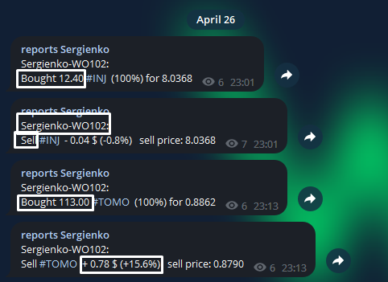
Рис. 3.2 Дані, які потрібно обробляти.
На Рис. 3.3 ми можемо побачити те, як отримані нами дані використовуються у формуванні звіту. Ця модель так само описує, як дані зберігаються в масиві об'єктів бота.
- Зелена галочка говорить про те, що всі угоди трейдера були закриті (Кількість покупок і кількість продажів - однакова).
- WO102 - команда, до якої належить трейдер. Цей тег прописаний в ніке трейдера, завдяки ньому ми і знаємо, в якій команді перебуває трейдер.
- 26.04 - дата, за яку було сформовано звіт.
- Sergienko - нік трейдера, який писався у кожному повідомленні з угодами.
- Deals - кількість угод на протязі торгового дня.
- Order - ордер, з яким трейдер робив угоди.
- Profit - сума всіх зароблених доларів та відсотків протягом дня.
Зазначена інформація є ключовою для аналізу результатів трейдера та оцінки його продуктивності.

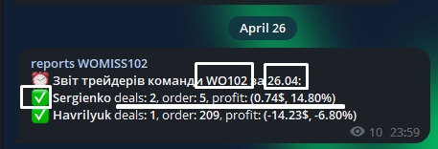
Рис. 3.3 Те, як дані використовуються у звітності.

3.4 Проведення різних видів тестування для перевірки функціональності та стабільності.
Для стабільної працездатності робота обов'язково необхідно провести тести на стійкість до будь-яких ситуацій. Шляхом створення штучних проблемних ситуацій ми оцінюватимемо поведінку бота, його реакцію на проблему і намагатимемося вирішити проблему шляхом внесення правок у функціонал бота.
Але перш за все необхідно провести просто тестування робота шляхом виконання всіх необхідних дій для запуску робота.
Насамперед, для того, щоб бот працював безперервно, нам необхідно запустити скрипт на віддаленому сервері. Для цього на сервері необхідно встановити Node.js і сам скрипт.
Далі, потрібно відкрити консоль і перейти в корінь скрипта. Після чого прописати команду:
node index.js
На Рис. 3.4, який представлений нижче, ми можемо побачити, що відбувається після написання команди. Якщо ми отримуємо повідомлення "Working" в консолі, це означає, що тест пройдено успішно.
Інакше – потрібно звернутися до розробника. Можливо, ви не перейшли в корінь скрипта, або сам скрипт пошкоджений, або Node.js не було встановлено.
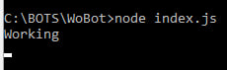
Запуск скрипта та його успішне виконання є важливими кроками у процесі тестування робота. Це дозволяє перевірити, чи правильно встановлені всі необхідні залежності, і чи може бот почати свою роботу безперервно. Після успішного запуску скрипта можна переходити до подальшого тестування, включаючи створення штучних проблемних ситуацій для оцінки реакції бота на них.
Рис. 3.4 Виведення консоллю повідомлення про успішний запуск бота.

Наступним можливим тестом буде встановлення телеграм бота в канал, куди приходять слідки трейдера. Для цього необхідно створити приватний канал, додати бота та видати йому роль адміну.
Далі потрібно створити головний канал для команди, в якій складається трейдер, дообвити бота і видати права адміністратору. Після цього, вам необхідно прописати команду /setmain WO102. Зазначений "WO102" є тегом команди трейдера для якого був створений канал.

На рисунку 3.5 можна побачити приклад того, як правильно прописувати команди.

Після введення команди, бот видасть повідомлення про успішне встановлення головного каналу і зазначить, що звіти по команді трейдера будуть відображатися в цьому каналі наприкінці кожного дня або за запитом команди /report.

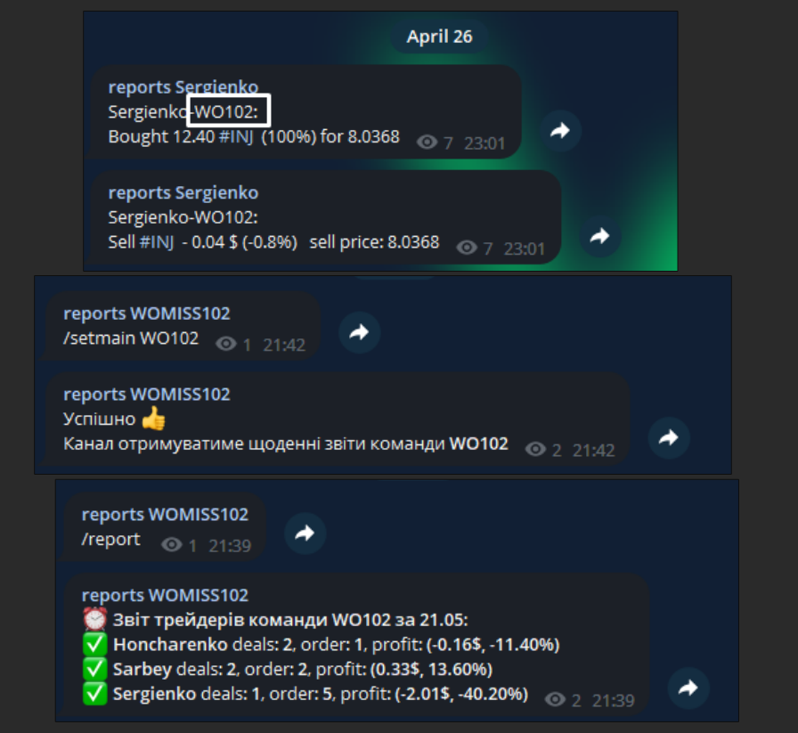
Тест вважається успішним, якщо після прописування команд /report і /setmain WO102 бот видає відповідні повідомлення. Якщо повідомлення не надходять, необхідно звернутися до розробника або самостійно перевірити, чи має бот права адміністратора в обох каналах, а також перевірити правильність написання тега команди у трейдера і головному каналі.
Рис. 3.5 Проходження другого тесту.

Наступний тест не вимагає втручання та ручного прописування команд. Суть тесту полягає в тому, щоб перевірити чи надходять повідомлення о 23:59 в головний чат.
У разі якщо повідомлень немає, потрібно звернутися до розробника, швидше за все така проблема може виникати через різницю в часовому поясі (бот працює на часовому поясі (GMT+3))
Результат виконання тесту можна переглянути на Рис. 3.6
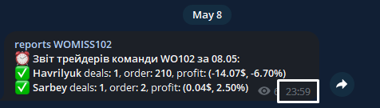
Рис. 3.6 Проходження третього тесту.

Якщо всі тести пройдені успішно, вітаю, робот встановлений і налаштований правильно, більше ніякого втручання в роботу робота не потрібно.
Висновки за розділом 3
У цьому розділі ми проробили роботу з тестування роботи бота і розібрали, за допомогою тестів, всі можливі ситуації, коли можуть виникати якісь труднощі при використанні бота. Ми провели широкий спектр експериментів, включаючи різні варіанти введення даних, різні сценарії запитів і відповідей, а також реалістичні ситуації з помилками та перериваннями зв'язку.
Результати роботи, як показано на Рис. 3.7, дозволили нам отримати важливі висновки. За допомогою системи аналітики, яку ми впровадили, ми змогли вивести всю інформацію, яка була в трьох різних чатах. Ця інформація була успішно оброблена і тепер зручно виводиться в один головний канал.
1 - дані що знаходяться в чатах
2 - чати з яких беремо дані
3 - оброблена інформація у зрозумілому вигляді у головному каналі

Такий підхід дозволяє нам з легкістю отримувати необхідні дані та зручно працювати з ними. Благодаря цьому централізованому підходу до аналітики, ми ефективно вирішуємо проблеми і виявляємо потенційні помилки у функціонуванні бота. За результатами аналізу, ми впроваджуємо вдосконалення та оптимізації, які сприятимуть покращенню його продуктивності та відповідальності на запити користувачів.
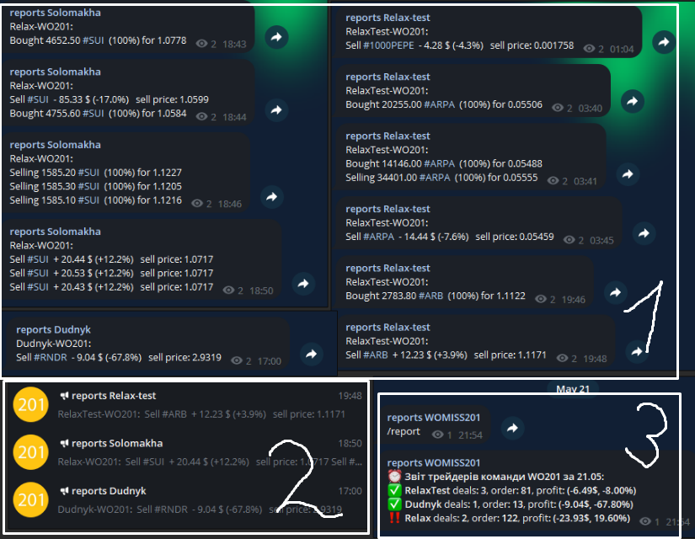
Наші дослідження підтверджують, що використання централізованої аналітичної системи є вигідним і ефективним підходом для оптимізації роботи бота. Завдяки цьому, ми можемо забезпечити високу якість обслуговування для користувачів та забезпечити плавний та ефективний процес комунікаці.
Рис. 3.7 Результат роботи.

ВИСНОВОК

В результаті успішного виконання даної кваліфікаційної роботи, ми забезпечили приватний бізнес популярної проп-трейдингової компанії Womiss передовою системою автоматизованого збору, обробки та генерації звітності. Ця система дозволяє компанії ефективно виконувати аналіз та облік угод, а також швидко розраховувати денні результати трейдерів. Завдяки впровадженню цієї інноваційної технології, Womiss тепер може сконцентруватись на своїй основній діяльності - торгівлі на ринку криптовалют, витрачаючи менше часу на рутинні завдання аналізу та підрахунку фінансових результатів. Спрощений процес обробки та звітності забезпечує швидке і точне інформування компанії про стан її торговельних операцій, допомагаючи приймати обґрунтовані рішення та покращувати стратегію торгівлі. Наші зусилля спрямовані на те, щоб забезпечити надійність та ефективність цієї системи, щоб Womiss могла забезпечувати своїм клієнтам високу якість торговельних послуг в глобальному фінансовому ринку.

СПИСОК ВИКОРИСТАНИХ ДЖЕРЕЛ

- Ingeman Arbnor, Bjorn Bjerke, "Methodology for Creating Business Knowledge", SAGE Publications, 1, Oliver's Yard, 55 City Rd, London EC1Y 1SP, Велика Британія, 2008р. 30-45с.
- Томас Кормен, Чарльз Лейзерсон, Рональд Рівест, Кліффорд Стайн, "Вступ до алгоритмів", К.І.С., Київ, вул. Нижньоюрківська 3, 2019р. 68-84с.
- Jogn Willet & Sons, "Data Science and Big Data Analytics",Wiley, Hoboken, New Jersey, 2015р. 124-139с.
- Jim Wilson, "Node.js 8 the Right Way", Pragmatic Bookshelf, 2018р. 34-41c.
- DHRUTI. NA. SHAH, "Node .js", BPB Publications, 2018р. 56-70с.
- Sysadmin and Ne Administrators Journals, "I'd Tell You A Joke About UDP But You Might Not Get It", Independently Published, Traverse City, Michigan, 2019р. 15с.
- Довідкова документація про API [Електронний ресурс]. –
режим доступу: URL: https://nodejs.org/uk/docs (дата звернення – 07.12.2022).
- Bots FAQ [Електронний ресурс]. –
режим доступу: URL: https://core.telegram.org/bots/faq (дата звернення – 18.01.2023).
- Modern Telegram Bot API framework for Node.js [Електронний ресурс]. –
режим доступу: URL: https://www.npmjs.com/package/telegraf (дата звернення – 12.03.2023).
- Dotenv [Електронний ресурс]. –
режим доступу: URL: https://www.npmjs.com/package/dotenv (дата звернення – 13.03.2023).

ДОДАТКИ

Додаток А
МІНІСТЕРСТВО ОСВІТИ І НАУКИ УКРАЇНИ
Харківський національний університет імені В.Н.Каразіна
Факультет Комп’ютерних наук
Кафедра Теоретичної та прикладної системотехніки
Рівень вищої освіти (освітньо-кваліфікаційний рівень) Перший (Бакалаврський) Спеціальність 123 Комп'ютерна інженерія

ЗАТВЕРДЖУЮ

Завідувач кафедри теоретичної та
прикладної системотехніки
д.т.н., проф. Шматков С. І.

«17»листопада 2022 року
З А В Д А Н Н Я
НА КВАЛІФІКАЦІЙНУ РОБОТУ
Стрибак Анатолiй Костянтинович
(прізвище, ім’я, по батькові студента)
1. Тема роботи: «Телеграм бот для обробки та структурування даних приватного бізнесу»
Керівник роботи: Павлов Анатолій Миколайович, старший
викладач кафедри теоретичної та прикладної системотехніки.
Затверджені наказом по університету від
«23» травня 2023 року № 4101-5/895
2. Строк подання студентом роботи роботи 26 травня 2023
3. Перелік питань, які потрібно розробити:
1. Структура телеграм бота для обробки та структурування даних приватного бізнесу.
2. Iнструменти та технології, що будуть використовуватися для розробки та інтеграції цього бота з іншими системами бізнесу.
3. Аналіз видiв даних що будуть оброблятися ботом.
4. Труднощі та ризики, пов'язані з розробкою та використанням бота, і як їх можна буде уникнути.
4. Перелік графічного матеріалу із зазначенням креслень, схем, плакатів,
комп’ютерних ілюстрацій (п.5 включається до завдання за рішенням випускової кафедри) Презентаційний матеріал у вигляді слайдів.
5. План роботи
№  з/п | Назви етапів роботи
1 | Вибір здобувачем теми кваліфікаційної роботи
2 | Затвердження плану і завдання кваліфікаційної роботи
3 | Аналіз завдання, пошук та аналіз літературних джерел за темою роботи
4 | Виконання кваліфікаційної роботи
5 | Оформлення пояснювальної записки
6 | Здача на перевірку та підпис кваліфікаційної роботи керівнику
7 | Проходження перевірки на нормоконтроль кваліфікаційної роботи
8 | Проходження перевірки на оригінальність бакалаврської атестаційної роботи
9 | Допуск завідувачем кафедри до захисту кваліфікаційної роботи
10 | Захист кваліфікаційної роботи

6. Дата видачі завдання 19 жовтня 2022

Студент Стрибак А.К.
Керівник роботи Павлов А.М.

Додаток Б
Затверджую
______________________
«_____»__________2023 р.

Технічне завдання
на розробку програмного виробу «Телеграм бот для обробки
та структурування даних приватного бізнесу».

1. | Введення | 1.1. Назва:  Телеграм бот для обробки та структурування даних приватного бізнесу.  1.2. Галузь застосування:  Інформаційні технології
2. | Підстава для розробки | 2.1. Навчальний план за спеціальністю 123 – Комп’ютерна інженерія  2.2. Завдання на кваліфікаційну роботу бакалавра № _4101-5/895__від «23» травня 2023  (представити як Додаток А до пояснювальної записки до кваліфікаційної роботи).
3. | Призначення розробки | 3.1. Мета розробки: створення додатку, який допомагатиме компанії «Womiss» аналізувати та вираховувати великий об’єм даних.  3.2. Призначення розробки надає можливість використання додатку для економії часу, зменшення навантаженості персоналу, обробки вхідних даних та більш якісне ведення звітності.  3.3. Вихідні дані розробки: текстовi даннi компанії «Womiss» з чатiв компанії.
4. | Технічні вимоги до програмного виробу | 4.1. Вимоги до функціональних характеристик: підвищення швидкості обробки даних, аналізування, стійкість до великого об’єму вхідної інформації та мінімальна затримка під час процедури отримання результатів.  4.2. Вимоги до надійності: забезпечення безперебійної роботи телеграм-боту при будь-яких вимогах протягом тривалого часу.  4.3.Вимоги до умов експлуатації: краткі інструкційні настанови.  4.4. Вимоги до складу і параметрів технічних засобів: для виконання програми повинен підходити ПК із будь-якою операційною системою сімейства Windows, Linux/Unix, Mac OS X, OS/2, Amiga. Крім того, завантажений Telegram та віддалений сервер Vultr.  4.5. Вимоги до інформаційної та програмної сумісності: підтримка ОС Linux або Windows 10, підтримка мови програмування та встановлений Telegram.  4.6. Вимоги до маркування та упаковки: вимоги до маркування та упакування не представляються.  4.7. Вимоги до транспортування і зберігання: вимоги до транспортування та зберігання не представляються.  4.8. Спеціальні вимоги: спеціальні вимоги до програмного виробу не пред'являються.
5. | Вимоги до програмної документації | Програмною документацією до виробу «Телеграм бот для обробки та структурування даних приватного бізнесу» вважати:  1) Краткі інструкційні настанови.  2) Програму і методику розробленої програми (представити як додаток В до пояснювальної записки до кваліфікаційної роботи).  3) Опис виробу (представити в розділі 3 пояснювальної записки до кваліфікаційної роботи)
6. | Вимоги до техніко-економічних показників | Програмною документацією до виробу «Телеграм бот для обробки та структурування даних приватного бізнесу» вважати:  1) Справжнє Технічне завдання на розробку виробу (представити у вигляді Додатку Б до пояснювальної записки до кваліфікаційної роботи).  2) Опис програмного виробу (представити в Розділі 3 пояснювальної записки до кваліфікаційної роботи).  3) Джерела базової інформації.
7. | Стадії і етапи розробки | Дата | Назва етапу
7. | Стадії і етапи розробки | від 29 листопада 2022  до 19 грудня 2022  від 20 грудня 2022  до 25 січня 2023  від 26 січня 2023  до 28 лютого 2023  від 1 березня 2023  до 2 квітня 2023  від 3 квітня 2023  до 7 травня 2023  від 8 травня 2023  до 1 червня 2023 | Аналіз предметної області та пошук літератури.  Аналіз принципів та методів обробки даних  Використанні технології для реалізації  Розробка та тестування реалізованого проєкту.  Оформлення пояснювальної записки.  Представлення кваліфікаційного проєкту керівнику кваліфікаційної роботи та рецензенту.
8. | Порядок контролю і приймання програмного продукту (моделі) | - Перевірку ходу розробки програми виконувати раз в 3 тижні.  - Захист розробленої моделі провести на засіданні Атестаційної комісії.  - Пояснювальну записку подати на паперових носіях в 1 примірнику і в електронному вигляді в 1 примірнику на CD-R компакт-диску.

Виконавець Замовник
студент групи КІ- 41 старший викладач
Стрибак А. К. Павлов А. М.

Додаток В
Програма і методика випробувань програмного виробу
«Телеграм бот для обробки
та структурування даних приватного бізнесу»
1 Об'єкт випробувань
- Назва програмного виробу : «Телеграм бот для обробки та структурування даних приватного бізнесу».
- Галузь застосування : Інформаційні технології
- Перераховані відомості запозичуються з відповідних розділів Технічного завдання.
2. Мета випробувань
Перевірка відповідності функціональності програмної реалізації системи заявленим функціональним можливостям в технічному завданні (Додаток Б до пояснювальної записки до кваліфікаційної роботи).
3. Загальні положення
Підстави для проведення випробувань
Підставою для проведення випробувань є наказ про призначення атестаційної комісії.
Місце і тривалість випробувань
Приймальні (приймально-здавальні) випробування проводяться на базі комп'ютерного класу кафедри в період роботи атестаційної комісії.
Обсяг випробувань
Приймальні випробування програмного вироби проводяться в обсязі відповідному цієї програми і методики випробувань.
Організації, які беруть участь у випробуваннях
Приймальні випробування проводяться атестаційною комісією напередодні засідання (або в процесі засідання) за участю Замовника, Виконавця та інших осіб, присутніх на засіданні.
4. Вимоги до програми або програмного виробу
Модель повинна задовольняти наступним вимогам:
4.1. Вимоги до функціональних характеристик: підвищення швидкості обробки даних, аналізування, стійкість до великого об’єму вхідної інформації та мінімальна затримка під час процедури отримання результатів.
4.2. Вимоги до надійності: забезпечення безперебійної роботи телеграм-боту при будь-яких вимогах протягом тривалого часу.
4.3.Вимоги до умов експлуатації: краткі інструкційні настанови.
4.4. Вимоги до складу і параметрів технічних засобів: для виконання програми повинен підходити ПК із будь-якою операційною системою сімейства Windows, Linux/Unix, Mac OS X, OS/2, Amiga. Крім того, завантажений Telegram та віддалений сервер Vulter.
4.5. Вимоги до інформаційної та програмної сумісності: підтримка ОС Linux або Windows 10, підтримка мови програмування та встановлений Telegram.
4.6. Вимоги до маркування та упаковки: вимоги до маркування та упакування не представляються.
4.7. Вимоги до транспортування і зберігання: вимоги до транспортування та зберігання не представляються.
4.8. Спеціальні вимоги: спеціальні вимоги до програмного виробу не пред'являються.
Спеціальні вимоги (не пред’являються).
5. Вимоги до програмної документації
Документацією до виробу «Телеграм бот для обробки та структурування даних приватного бізнесу» вважати:
1) Документація по мові програмування та додаткові мануали.
2) Програму і методику випробувань розробленої програми (представити як Додаток В до пояснювальної записки до кваліфікаційної роботи).
3) Опис програмного виробу (представити в Розділі 3 пояснювальної записки до кваліфікаційної роботи).
4) Джерела базової інформації.
6. Засоби і порядок випробувань
6.1 Засоби випробувань
Засоби випробувань представлено на ПК на яких встановлено наступні програмні засоби: інтерпретатор мови програмування.
6.2 Порядок проведення випробувань
Як правило, випробування проводяться в два етапи:
- ознайомчий (1-й етап);
- власне випробування програмного виробу (2-й етап).
Перелік перевірок, що проводяться на 1 етапі випробувань, включає в себе:
- Перевірку комплектності складу програмної документації здійснюється за критерієм наявності зазначеної в ТЗ документації.
- Перевірку якості програмної документації. Перевірку здійснювати за критерієм відповідності вимогам ГОСТ 19.301-79 ЕСПД. «Програма і методика випробувань».
Перелік перевірок, що проводяться на 2 етапі випробувань, включає в себе:
- Перевірку відповідності технічних характеристик програми вимогам технічного завдання.
- Перевірку ступеня виконання функціональних вимог до програми.
- Методику проведення перевірок:
- Встановлення та запуск Telegram-боту на віддаленому сервері.
- Порядок проведення випробувань:
- Перевірка та відстеження дієздатності бота при різних обставинах.
- Перевірка ресурсу віддаленого серверу.
- Перевірка коректності формування звітів.
- Якщо перевірки на першому та другому етапах виконано успішно, то виріб вважається таким, що пройшов випробування.

Для проведення випробувань пропонується тест 1, тест 2 та тест 3.
Тест 1
- Перевірка виконання програми;
- Встановлення головного чату для отримання щоденних звітів.
- Отримання відповіді серверу про успішне створення об’єкту.
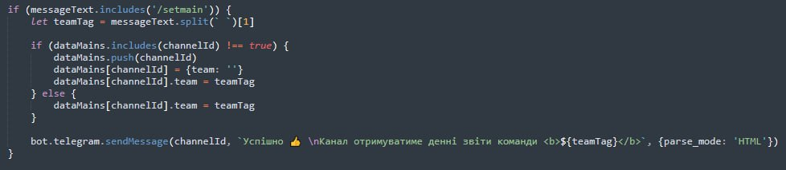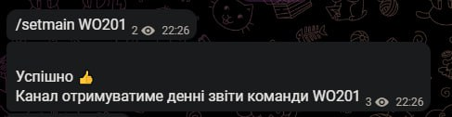
Рис. В.1 Тест 1.
У разі отримання повідомлення – тест пройдено успішно.
Якщо бот ніяк не відповів на команду - звертаємося до інструкції.
Тест 2
- Перевірка виконання програми
- Функція отримання щоденних звітів у фіксований час.
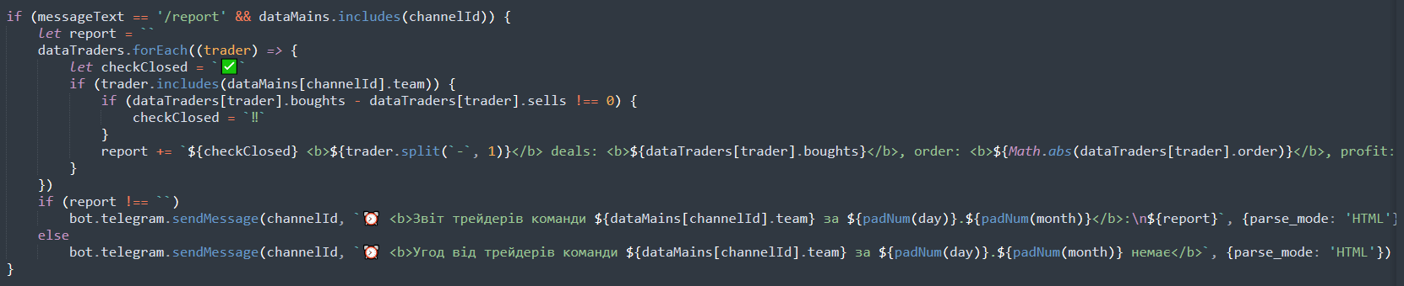
- Отримання результатів.

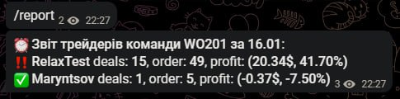
Рис. В.2 Тест 2.
У разі отримання повідомлення – тест пройдено успішно.
Якщо бот ніяк не відповів на команду - звертаємося до інструкції.
Якщо дані спотворені і замість цифр ми отримуємо інші дані (Nan, 0) - звертаємося до інструкції.
Тест 3
- Перевірка виконання програми
- Огляд Datastore;
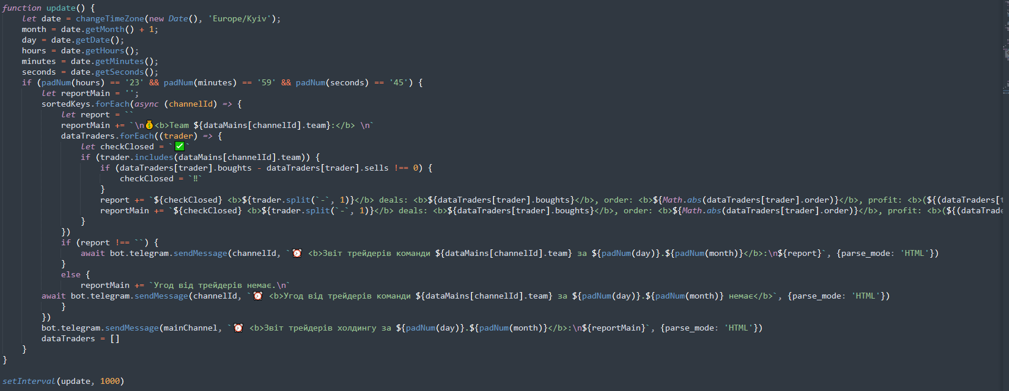
- Отримання результату.
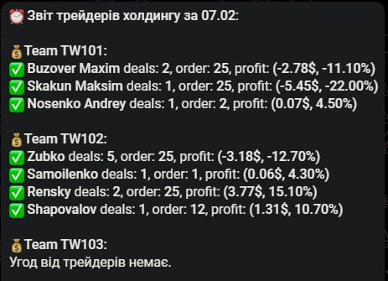
Якщо щоденний звіт було надіслано в чат - тест пройдено успішно.
Якщо у вказаний час повідомлень не було – тест не пройдено, звертаємось до інструкції.
Рис. В.3 Тест 3
Тест вважається пройденим, якщо відбуваються вказані операції і їх відображення у програмному продукті.
Висновки: тест 1 успішно пройшов випробування, тест 2 успішно пройшов випробування і тест 3 успішно пройшов випробування. Випробування пройшло успішно.
Виконавець: студент групи КІ-41, Стрибак А. К.

Додаток Г
Лістинг коду
Телеграм бот для обробки та структурування даних приватного
Бізнесу
index.js
require('dotenv').config()
const {Telegraf} = require('telegraf')
const bot = new Telegraf(process.env.BOT_TOKEN)
const {padNum, changeTimeZone} = require("./functions")
let date = changeTimeZone(new Date(), 'Europe/Kyiv')
let month = date.getMonth() + 1
let day = date.getDate()
let hours = date.getHours()
let minutes = date.getMinutes()
let seconds = date.getSeconds()
let trader = ''
let dataTraders = []
let sortedKeys =[]
let dataMains = []
let usdt = 0
let percent = 0
let mainChannel = -1001829960533

console.log("Working")

bot.on('channel_post', (ctx) => {
let boughtCounter = 0
let sellCounter = 0
let messageText = ""
let channelId = 0
Продовження лістінгу
if (ctx.update.channel_post.text) {
messageText = ctx.update.channel_post.text
channelId = ctx.update.channel_post.chat.id
}

if (messageText.includes(`Bought `) && messageText.includes(` (100%) `)) {
trader = messageText.split(":", 1).toString()

if (trader.includes(`(r)`))
trader = trader.split(` `, 2)[1]

let allMessageTextArr = messageText.split('Bought')

boughtCounter += (allMessageTextArr.length - 1)

if (dataTraders.includes(trader) !== true) {
dataTraders.push(trader)
dataTraders[trader] = {order: 0, totalUsdt: 0, totalPercent: 0, boughts: 0, sells: 0}
}

dataTraders[trader].boughts += boughtCounter
}

if (messageText.includes(`Sell `) && messageText.includes(` sell price: `)) {

trader = messageText.split(":", 1).toString()

if (trader.includes(`(r)`))
Продовження лістінгу

trader = trader.split(` `, 2)[1]

let allMessageTextArr = messageText.split(`Sell`)
sellCounter += (allMessageTextArr.length - 1)

if (dataTraders.includes(trader) !== true) {
dataTraders.push(trader)
dataTraders[trader] = {order: 0, totalUsdt: 0, totalPercent: 0, boughts: 0, sells: 0}
}

dataTraders[trader].sells += sellCounter

let arrMessageText = messageText.split(`\n`)

arrMessageText.forEach((item) => {
if (item.includes(`Sell `)) {
let getInfo = item.split(` `)
usdt = parseFloat(getInfo[4])
percent = parseFloat(getInfo[6].replace(/[^0-9,'.']/g, ''))
dataTraders[trader].totalUsdt = getInfo[3] == "+" ? dataTraders[trader].totalUsdt + usdt : dataTraders[trader].totalUsdt - usdt
dataTraders[trader].totalPercent = getInfo[3] == "+" ? dataTraders[trader].totalPercent + percent : dataTraders[trader].totalPercent - percent
dataTraders[trader].order = Math.round((100 * dataTraders[trader].totalUsdt) / (dataTraders[trader].totalPercent))
}
Продовження лістінгу

})
}

if (messageText.includes('/setmain')) {
let teamTag = messageText.split(` `)[1]

if (dataMains.includes(channelId) !== true) {
dataMains.push(channelId)
dataMains[channelId] = {team: ''}
dataMains[channelId].team = teamTag
} else {
dataMains[channelId].team = teamTag
}
sortedKeys = Object.keys(dataMains)
.map(key=>({key:key, team:dataMains[key].team}))
.sort((a,b)=>{
if (a.team>b.team) return 1;
if (a.team<b.team) return -1;
return 0;
})
.map(elem=>elem.key)
sortedKeys=sortedKeys.slice(sortedKeys.length/2,sortedKeys.length);
bot.telegram.sendMessage(channelId, `Успішно 👍 \nКанал отримуватиме щоденні звіти команди <b>${teamTag}</b>`, {parse_mode: 'HTML'})
}

if (messageText == '/report' && dataMains.includes(channelId)) {
let report = ``
Продовження лістінгу

dataTraders.forEach((trader) => {
let checkClosed = `✅`
if (trader.includes(dataMains[channelId].team)) {
if (dataTraders[trader].boughts - dataTraders[trader].sells !== 0) {
checkClosed = `‼️`
}
report += `${checkClosed} <b>${trader.split(`-`, 1)}</b> deals: <b>${dataTraders[trader].boughts}</b>, order: <b>${Math.abs(dataTraders[trader].order)}</b>, profit: <b>(${(dataTraders[trader].totalUsdt).toFixed(2)}$, ${(dataTraders[trader].totalPercent).toFixed(2)}%)</b>\n`
}
})
if (report !== ``)
bot.telegram.sendMessage(channelId, `⏰ <b>Звіт трейдерів команди ${dataMains[channelId].team} за ${padNum(day)}.${padNum(month)}</b>:\n${report}`, {parse_mode: 'HTML'})
else
bot.telegram.sendMessage(channelId, `⏰ <b>Угод від трейдерів команди ${dataMains[channelId].team} за ${padNum(day)}.${padNum(month)} немає</b>`, {parse_mode: 'HTML'})
}
})

function update() {
let date = changeTimeZone(new Date(), 'Europe/Kyiv');
month = date.getMonth() + 1;

Продовження лістінгу
day = date.getDate();
hours = date.getHours();
minutes = date.getMinutes();
seconds = date.getSeconds();
if (padNum(hours) == '23' && padNum(minutes) == '59' && padNum(seconds) == '45') {
let reportMain = '';
sortedKeys.forEach(async (channelId) => {
let report = ``
reportMain += `\n💰<b>Team ${dataMains[channelId].team}:</b> \n`
dataTraders.forEach((trader) => {
let checkClosed = `✅`
if (trader.includes(dataMains[channelId].team)) {
if (dataTraders[trader].boughts - dataTraders[trader].sells !== 0) {
checkClosed = `‼️`
}
report += `${checkClosed} <b>${trader.split(`-`, 1)}</b> deals: <b>${dataTraders[trader].boughts}</b>, order: <b>${Math.abs(dataTraders[trader].order)}</b>, profit: <b>(${(dataTraders[trader].totalUsdt).toFixed(2)}$, ${(dataTraders[trader].totalPercent).toFixed(2)}%)</b>\n`;
reportMain += `${checkClosed} <b>${trader.split(`-`, 1)}</b> deals: <b>${dataTraders[trader].boughts}</b>, order: <b>${Math.abs(dataTraders[trader].order)}</b>, profit: <b>(${(dataTraders[trader].totalUsdt).toFixed(2)}$, ${(dataTraders[trader].totalPercent).toFixed(2)}%)</b>\n`;
}
})
Продовження лістінгу
if (report !== ``) {
await bot.telegram.sendMessage(channelId, `⏰ <b>Звіт трейдерів команди ${dataMains[channelId].team} за ${padNum(day)}.${padNum(month)}</b>:\n${report}`, {parse_mode: 'HTML'})
}
else {
reportMain += `Угод від трейдерів немає.\n`
await bot.telegram.sendMessage(channelId, `⏰ <b>Угод від трейдерів команди ${dataMains[channelId].team} за ${padNum(day)}.${padNum(month)} немає</b>`, {parse_mode: 'HTML'})
}
})
bot.telegram.sendMessage(mainChannel, `⏰ <b>Звіт трейдерів холдингу за ${padNum(day)}.${padNum(month)}</b>:\n${reportMain}`, {parse_mode: 'HTML'})
dataTraders = []
}
}

setInterval(update, 1000)

bot.launch()

functions.js
module.exports = {
//00.00 formater
padNum: function padNum(num) {
return num.toString().padStart(2,0);
},
Продовження лістінгу
//change time zone
changeTimeZone: function changeTimeZone(date, timeZone) {
if (typeof date === 'string') {
return new Date(
new Date(date).toLocaleString('en-US', {
timeZone,
}),
);
}
return new Date(
date.toLocaleString('en-US', {
timeZone,
}),
);
}
}

